資料３－２

事業者における脱炭素化を促進する
ための制度のあり方について
（部会報告）

令和３年11月

大阪府環境審議会
温暖化対策部会

目次
はじめに 1

第１章 事業者をめぐる脱炭素化の潮流 2
１ 世界の潮流 2
２ 国内の潮流 6

第２章 大阪府における対策等の状況について 11
１ 大阪府地球温暖化対策実行計画の概要 11
２ 大阪府域における温室効果ガス排出量の状況 12
３ 大阪府における事業者を対象とした施策・制度の状況 13
(1) 再生可能エネルギーの供給を拡大するための施策・制度の状況 13
(2) 大規模排出事業者に対する施策・制度の状況 13
(3) 中小事業者に対する施策・制度の状況 17

第３章 事業者における脱炭素化の促進に向けて 18
１ 事業者における脱炭素化の促進に向けた基本的な考え方 18
２ 事業者における脱炭素化の促進に向けた施策・制度等の方向性 19
(1) 小売電気事業者の電力販売量・再生可能エネルギー導入量等に関する新たな計画書・報告書制度の創設・運用 19
(2) 温暖化防止条例に基づく特定事業者計画書・報告書制度等の取組強化 25
(3) 温暖化防止条例への「2050年までの脱炭素社会の実現」に関する基本理念等の追加 38

参考資料 40
(1) 大阪府環境審議会温暖化対策部会委員名簿 40
(2) 審議経過 41
(3) 事業者における脱炭素化を促進するための制度のあり方について（諮問）（写） 42

はじめに
近年、地球温暖化による気候変動は人間生活や自然生態系に様々な影響を与えており、世界では2050年二酸化炭素（CO₂）排出量実質ゼロ、いわゆる「2050年カーボンニュートラル」をめざす動きが広まっている。
こうした動きは、大企業だけでなく、中小企業も含めた社会における事業活動全体に大きな影響を与えている。気候変動をめぐる国際的なイニシアティブであるRE100（Renewable Energy 100%）やSBT（Science Based Targets）、TCFD（気候関連財務情報開示タスクフォース）への対応など、グローバルに展開している企業を中心に、脱炭素経営に向けた取組みが加速している。この流れを受けて、自らの事業活動に伴う排出だけではなく、原材料・部品調達や製品の使用段階も含めたサプライチェーン全体の排出量を削減する動きが活発になっている。また、金融機関の融資先の選定基準に地球温暖化への取組状況が加わるなど、ESG金融市場の活性化が急速に進んでいる状況である。こうした状況を踏まえ、中小企業にとっても、温室効果ガス削減の取組みを進めることが、光熱費・燃料費削減といった経営上の課題の解決だけでなく、売上の拡大や有利な資金調達につながるなど、次なる成長とさらなる対策の好循環を生むことが可能な状況となっている。

大阪府においては、2021年３月に策定された「大阪府地球温暖化対策実行計画（区域施策編）」の中で、2030年度の温室効果ガス排出量を2013年度から40％削減するという目標を掲げるとともに、エネルギー消費全体の削減の指標となる「エネルギー消費量」やCO₂排出の少ない電気の使用状況の指標となる「電気の排出係数」を管理指標として設定している。また、府域の温室効果ガス排出量と密接なものとして、特定事業者の温室効果ガス排出量や府内総生産（実質）あたりのエネルギー消費量、自立・分散型エネルギー導入量、電力需要量に占める再生可能エネルギー導入率などの取組指標が掲げられている。これらの指標の達成に向けては、大阪府だけではなく、事業者をはじめとしたあらゆる主体が連携・協働して取組みを進めていく必要がある。

本部会報告案は、大阪府知事から2021年６月８日に「事業者における脱炭素化を促進するための制度のあり方」についての諮問を受け、事業者に対する規制や自主的取組に関する国内外の動向や大阪府域のこれまでの取組み、さらには関連する府内事業者の意見等も参考にして、事業者の脱炭素化を促進するための基本的な考え方に加え、具体的な制度や施策等について、取りまとめたものである。

第１章 事業者をめぐる脱炭素化の潮流

１ 世界の潮流
2015年12月に開催された国連気候変動枠組条約第21回締約国会議（COP21）では、気候変動に関する政府間パネル（IPCC）が提供する気候変動に関する科学的知見も踏まえ、2020年以降の気候変動問題に関する国際的な枠組みとなる「パリ協定」が採択され、2016年11月に発効した。パリ協定では、今世紀後半に世界全体での脱炭素（カーボンニュートラル）の達成を目指すこと等を定めている。
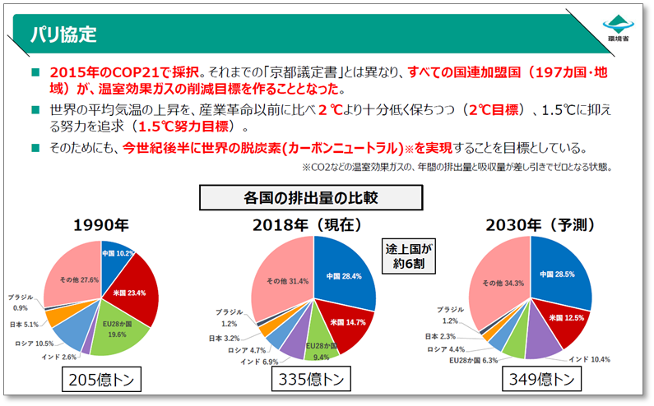
図1-1-1 パリ協定の概要と各国の排出量
（出典）環境省・令和２年度地球温暖化対策の推進に関する制度検討会（2020年11月）参考資料２より抜粋

このような状況の中で、気候変動問題が重要性を増すにつれ、各企業は短期の財務諸表には現れないリスクを抱えている可能性が高まり、それは金融システムの大きな不安定要素に成り得ると見られていた。そこで、2015年G20における財務大臣及び中央銀行総裁会合より要請を受けた金融安定理事会（FSB）が、同年12月に「気候関連財務情報開示タスクフォース（Task Force on Climate-related Financial Disclosures, TCFD）」を設置し、約１年半の議論を経て、2017年６月に最終報告書（TCFD 提言）を公表した。TCFDは、企業等に対し、気候変動関連リスク及び機会に関する項目について開示することを推奨している。
また、企業や投資家の温暖化対策を推進している国際機関やシンクタンク、NGO等が構成機関となって運営しているプラットフォームである“We Mean Buisiness”が2014年に設立された。このプラットフォームを通じて構成機関が連携しながら、SBT（Science Based Targets）やRE100といった取組みが実施されている。SBTは、パリ協定（世界の気温上昇を産業革命前より2℃を十分に下回る水準(Well Below 2℃)に抑え、また1.5℃に抑えることを目指すもの）が求める水準と整合した、５年～15年先を目標年として企業が設定する、温室効果ガス排出削減目標のことである。SBTでは、サプライチェーン全体での排出量（事業者自らの排出だけでなく、事業活動に関係するあらゆる排出を合計した排出量）の削減が求められる。
RE100は、2014年に結成した、事業を再生可能エネルギー100％電気で賄うことを目標とする企業連合であり、多数の企業が気候変動、またはそれを引き起こす化石燃料をリスクとして認識し、参画が進んでいる。SBT認定を取得している企業の中でも、サプライヤーに排出量削減を求める企業が増加しており、RE100加盟企業の中には、自社の再生可能エネルギー比率100%を達成したのち、サプライヤーに再生可能エネルギーの利用を求める企業も存在している。Apple社（米）の例では、AppleのCO₂排出量の74％を占める製造工程での再生可能エネルギーへの転換に向けて、2015年からサプライヤー・クリーンエネルギープログラムが開始されており、日本企業（イビデン社：岐阜県、太陽インキ製造社：埼玉県）を含むサプライヤー各社がプログラムに参加し、2020年までにサプライチェーンで4GWのクリーンエネルギーを調達することを確約している。

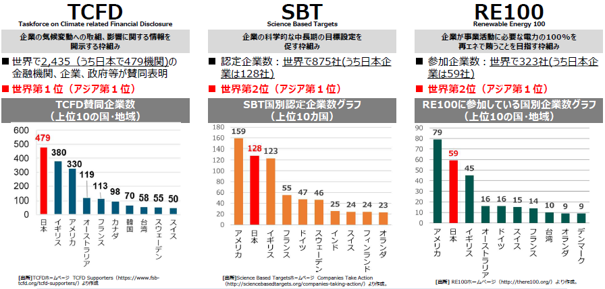
図1-1-2 脱炭素経営に向けた取組の状況
（出典）環境省ホームページ

また、環境（Environment)、社会（Social)、企業統治（Governance)という非財務情報を考慮して行う投融資、すなわちESG金融が世界的に注目され、市場の拡大を見せている。世界のESG市場は2018年時点で30米ドル超となっており、最新の調査では、2019年には約35兆米ドルに及ぶとされるなど、市場の拡大は継続している状況である。併せて、TCFDへの対応やSBT、RE100といった企業の取組みが進んでいる。気候変動の影響がますます顕在化しつつある今日、先んじて脱炭素経営の取組を進めることにより、他者と差別化を図ることができ、新たな取引先やビジネスチャンスの獲得に結びつくものになっており、国際的なESG金融の潮流の中で、自らの企業価値の向上につながることが期待できる。

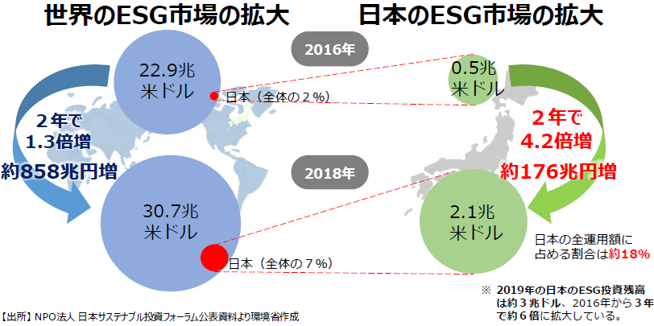
図1-1-3 ESG市場の拡大
（出典）環境省「グリーンボンドに関する環境省の取組について」
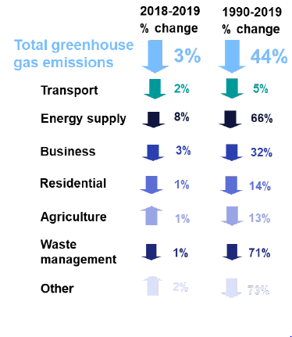
これまでの温室効果ガス排出量の削減状況については、EU27か国では、2019年は1990年から約26％減少し、そのうち産業部門で約36％、業務部門で約28％、電力部門で約38％の削減となっている。特に産業部門における省エネ効率の改善や電気の排出係数の低減により削減が進んでいる。
農業
家庭
事業活動
移動・輸送
電力供給
廃棄物
総温室効果ガス排出量
英国においては、2019年は1990年から約44％減少し、そのうち産業・業務部門で約32％の削減、電力部門で約71％の削減となっている。洋上風力発電の積極的な導入等により、再生可能エネルギーの発電量が化石燃料による発電量を上回るなど、電源構成の変革により大幅に削減が進んでいる。
図1-1-4 英国における部門別温室効果ガス排出量の削減率
（出典）英国政府ホームページ
その他
また、米国においては、温室効果ガス全体では2019年は1990年から約４％増加し、産業分
野で約４％の削減、業務分野で約９％の増加、電力部門で約12％の削減となっている。電力部門で石炭から排出係数の低い天然ガスおよび再生可能エネルギーへの継続的なシフトを反映した結果となっている。
各国において、産業・業務部門といった事業者による温室効果ガス排出量の削減を進めるための政策としては、過去より規制的手法を中心に実施されてきた。
EUは、電力・鉄鋼などのエネルギーを多く必要とする産業（エネルギー集約産業）とそれ以外の部門を分けて、以下のようなそれぞれの目標を設定している。この産業に属する企業に対して、さらに個別に排出削減目標を設定し、「欧州排出量取引指令（EU-ETS, EU Emissions Trading System）」に基づいて、EU域内の企業間で「排出権」の取引を行う仕組み、いわゆるキャップ・アンド・トレード制度を導入している。「排出権」とは、対象となる企業に割り当てられた排出量の上限のことで、排出権を超える量の温室効果ガス(GHG)を排出した企業は、市場を通じて他の企業から排出権を買い取る必要がある。
米国カリフォルニア州では、2013 年からキャップ・アンド・トレードによる排出量取引を実施しており、排出枠を年々低減するとともに、取引価格を年々漸増することで、排出量の削減を実現することとしている。また、2014年からは、カナダのケベック州の同制度と連携している。また、ニューヨーク市では、床面積が２万5,000平方フィート（2,323m²）以上の建物からのCO2の排出に上限を設定する条例を定め、2024年から運用が開始される予定である。対象となる建物はニューヨーク市内の集合住宅・商用公用ビル５万件に相当する。米国では、パリ協定離脱表明にも関わらず、あるいは離脱表明をきっかけに、いくつかの州政府、自治体、民間企業などはこれまで以上に温暖化対策を強化する動きを示してきたが、今般のパリ協定への復帰によりその流れはさらに加速するものと思われる。
これらのように、世界各国において事業者に対する規制が行われており、電力部門での再生可能エネルギーへの転換などによるエネルギー政策と併せて、脱炭素化に向けた主要な対策となっている。

２ 国内の潮流
昨今の国内での大きな話題としては、我が国において、2020年10 月に、2050 年までに、温室効果ガスの排出を全体としてゼロにする、すなわち2050 年カーボンニュートラル、脱炭素社会の実現を目指すことを宣言したことであろう。そして、本年４月には、それと整合的で野心的な目標として、2030 年度に温室効果ガスを2013 年度から46％削減することを目指すこと、さらに、50％の高みに向け挑戦を続けることを表明した。
また、2050年カーボンニュートラルを目指す「ゼロカーボンシティ」を表明する自治体が増加している状況や、ESG金融の進展に伴い、気候変動に関する情報開示や目標設定など「脱炭素経営」に取り組む企業が増加している状況を受けて、政府は、令和２年10月～12月に「地球温暖化対策の推進に関する制度検討会」を開催し、地球温暖化対策の更なる推進に向けた今後の制度的対応の方向性について取りまとめられた。この検討会での取りまとめ等を踏まえ、2021年５月に、温暖化対策推進法の改正案が成立し、パリ協定・2050年カーボンニュートラル宣言等を踏まえた基本理念の明記、地域の再生可能エネルギーを活用した脱炭素化を促進する事業を推進するための計画・認定制度の創設や脱炭素経営の促進に向けた企業の排出量情報のデジタル化・オープンデータ化の推進等に関する規定が盛り込まれている。
さらに、2021年６月には、地域課題を解決し、地域の魅力と質を向上させる地方創生に資する脱炭素に国全体で取り組み、さらに世界へと広げるために、特に2030年までに集中的して行う取組み・施策を中心に、地域の成長戦略ともなる地域脱炭素の行程と具体策を示した「地域脱炭素ロードマップ」が取りまとめられた。
産業界の対応として、1617社・団体(2021年４月１日現在)が参加する(一社)日本経済団体連合会(以下「経団連」という)が、政府と連携し、脱炭素社会の実現に向けて企業・団体がチャレンジするイノベーションの取組みを国内外に力強く発信し、後押ししていく新たなイニシアティブである「チャレンジ・ゼロ」（チャレンジ ネット・ゼロカーボンイノベーション）を設立している。参加企業等は、経団連の「『チャレンジ・ゼロ』宣言」に賛同し、それぞれが挑戦するイノベーションの具体的な取組みを公表し、ESG投資の呼び込みや、イノベーション創出に向けた同業種・異業種・産学官の連携を図っている。（現在137社・団体が賛同し、305の取組をHPで公表）
経団連では、2050 年カーボンニュートラルの実現を今後目指すべき最も重要なゴールと新たに位置づけ、「経団連低炭素社会実行計画」を「経団連カーボンニュートラル行動計画」へ改め、一層の自主的取組の推進を図ろうとしている。上記計画においては、経済的に利用可能な最善の技術（BAT：Best Available Technology）の最大限の導入、積極的な省エネルギー努力等を基に、各業種の主体的判断による自主的目標を尊重しつつ、政府の2030年度目標との整合性や2050年のあるべき姿を見据えた2030年度目標設定、共通指標としての2013年度比の二酸化炭素排出削減率の統一的な見せ方等について、検討を進めることとし、技術の発展等により新たなBATの普及が可能となった場合には、柔軟に数値目標を引き上げるなど、不断の見直しを行うこととしている。
全国515の商工会議所により構成される日本商工会議所においても、2050 年カーボンニュートラルの実現に向けて、エネルギーの供給側、需要側双方の幅広い分野において、排出削減に資する技術の実装を加速していくことが求められることから、政府には、諸外国に見劣りしない大規模かつ積極的な財政支援を期待するとし、所としても中小企業がこれまで以上に温暖化対策を自社の経営に取り入れていけるよう支援を強化していく考えを示している。
世界におけるTCFD、SBT、RE100といった潮流を受けて、国内においても、対応を進める動きが広がっている。TCFDへの賛同表明を行った企業数は世界第１位、SBT認定企業数、RE100参加企業数はともに世界第２位となっており、大手企業を中心に脱炭素経営に向けた取組みが進められている状況である。
世界でESG金融が一大潮流となる中、我が国でも、2015年９月、世界最大の年金資産規模をもつ年金積立金管理運用独立行政法人（GPIF）が、国連が支持する、投資決定にESGの要素を組み込むこと等を求める責任投資原則（PRI）へ署名したことを機に、ESG金融市場が拡大している。ESG金融の進展に伴い、グローバル企業を中心に、気候変動に対応した経営戦略の開示（TCFD）や脱炭素に向けた目標設定（SBT, RE100）が国際的に拡大している。需要家である企業等は、投資家等への脱炭素経営の見える化を通じ、企業価値向上につなげる流れとなっている。目標設定においては、サプライチェーン排出量も含まれることから、サプライヤーである中小企業等にも排出削減等を求める企業等が増加しており、中小企業にとっても重要な課題となってきている。

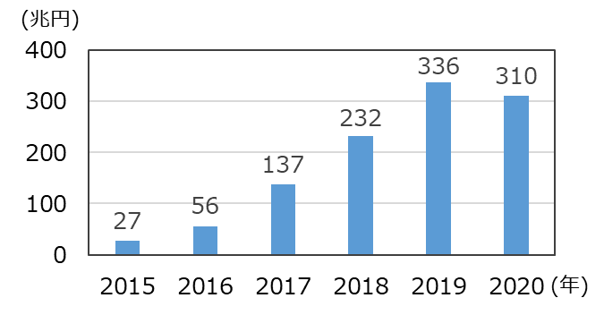
図1-2-1 日本のサステナブル投資残高
（出典）JSIF（日本サステナブル投資フォーラム）ホームページをもとに大阪府作成
※本調査は毎年3月末の投資残高を調査対象としており、2020年は、2019年比で
3月末の株価が下落したことが原因として挙げられている。

国内の温室効果ガス排出量については、2019年度は、12億1,200万トンとなっている。これは、2014年度以降6年連続で減少しており、排出量を算定している1990年度以降、前年度に続き最少を更新している。2013年度と比べて排出量が減少した要因としては、エネルギー消費量の減少（省エネ等）や、電力の低炭素化（再生可能エネルギーの導入拡大、原発再稼働）に伴う電力由来のCO₂排出量の減少等が挙げられている。
部門別に見ると、産業部門においては、近年、排出量は減少傾向にある。2013年度からの排出量の減少は、電力のCO₂排出原単位（電力消費量当たりのCO₂排出量）が改善したことや、省エネ等によりエネルギー消費原単位（鉱工業生産指数当たりのエネルギー消費量）が改善し、エネルギー消費量が減少したこと等が挙げられている。
業務その他部門においては、2013年度以降、排出量は減少傾向にある。2013年度からの排出量の減少は、電力のCO₂排出原単位の改善により電力消費に伴う排出量が減少したことや、省エネ等によりエネルギー消費原単位（第三次産業活動指数当たりのエネルギー消費量）が改善し、エネルギー消費量が減少したこと等が挙げられている。

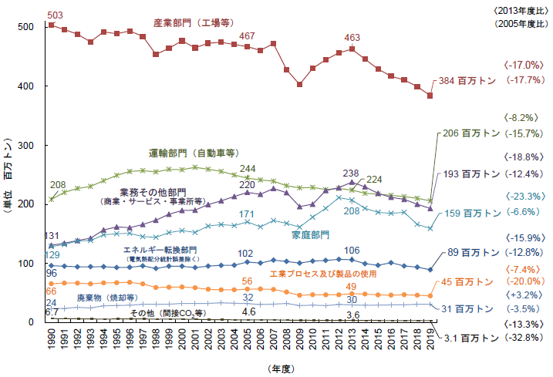
図1-2-2 我が国における部門別CO₂排出量の推移
（出典）環境省ホームページ

国においては、これまでも、様々な地球温暖化対策及びエネルギー政策が実行されてきた。
2011年には、再生可能エネルギー導入初期における普及拡大と、それを通じたコストダウンを実現することを目的として、時限的な特別措置として電気事業者による再生可能エネルギー電気の調達に関する特別措置法が成立し、再生可能エネルギーの固定価格買取制度、いわゆるFIT制度が創設された。
FIT制度は、再生可能エネルギーで発電した電気を、電力会社が一定価格で一定期間買い取ることを国が約束する制度であり、電力会社が買い取る費用の一部を、電気を利用するすべての者から賦課金という形で集め、コストの高い再生可能エネルギーの導入を支えてきた。一方で、事業者は、市場取引を免除されることにより、その時々の電気の需給状況やそれを反映した市場価格を踏まえることなく、収入が最大となるように行動するため、再生可能エネルギー発電事業を高度化し、電力市場への統合を進めることによる電力システム全体のコスト低減や、再生可能エネルギーのさらなる導入余地の拡大にも資する取組みが進みづらい、という一面も生じてきている。 そうした課題を踏まえ、2022年４月より、現行法が改正され、再生可能エネルギー電気の利用の促進に関する特別措置法となる予定である。
再生可能エネルギー発電事業者の投資予見可能性を確保しつつ、市場を意識した行動を促すため、固定価格で買い取る制度（FIT制度）に加えて、新たに、市場価格を踏まえて一定のプレミアムを交付する制度（FIP制度）が創設される。さらに、再生可能エネルギーポテンシャルを活かす系統増強や再生可能エネルギー発電設備の適切な廃棄のための制度についても本改正に含まれる。
このほか、電気やガス、石油事業者といったエネルギー供給事業者に対して、太陽光、風力等の再生可能エネルギー源、原子力等の非化石エネルギー源の利用や化石エネルギー原料の有効な利用を促進するために必要な措置を講じるため、エネルギー供給事業者による非化石エネルギー源の利用及び化石エネルギー原料の有効な利用の促進に関する法律（以下「エネルギー供給構造高度化法」という。）が定められている。本法では、年間販売電力量5億kWh以上の小売電気事業者を対象に、2030年度に非化石電源比率を44％以上にすることが目標とされており、対象事業者は、非化石電源比率を引き上げる取組みが求められている。
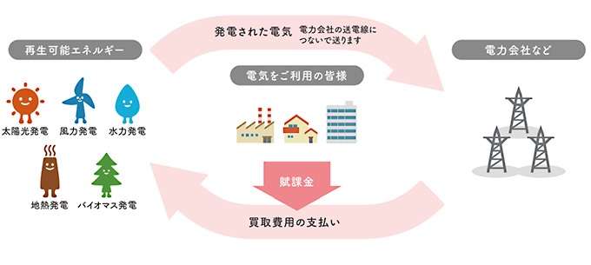

図1-2-3 再生可能エネルギーの固定価格買取制度
（出典）経済産業省ホームページ

国内における産業・業務部門の対策としては、石油危機を契機として1979年に制定されたエネルギーの使用の合理化等に関する法律（省エネ法）や、2008年に制定された地球温暖化対策の推進に関する法律（温暖化対策推進法）により、工場・事業場及び運輸分野のエネルギー使用者への直接的な規制が行われてきた。省エネ法においては、全ての事業所の年間エネルギー使用量の合計が1,500kL以上となる事業者等に対して、中長期的(５年間)にみて年平均１％以上のエネルギー消費原単位の削減又はベンチマーク指標の達成を求めている。また、事業者は、国が定めた事業者が遵守すべき判断基準のほか、エネルギー消費設備ごとや省エネルギー分野ごとに、運転管理や計測・記録、保守・点検、新設に当たっての措置のうち、該当するものについて管理標準を定め、これに基づきエネルギーの使用の合理化に努めなければならない。温暖化対策推進法においては、温室効果ガスの種類ごとに全ての事業所の排出量合計がCO₂換算で3,000t以上の事業者を対象に加えつつ、省エネ法と連動した規制となっている。
我が国全体で、脱炭素社会の実現に向けた動きが加速し、事業者をとりまく状況も刻一刻と変化している状況である。

表1-2-1 温対法及び省エネ法の概要
区分 | 地球温暖化の推進に関する法律  （温対法） | エネルギーの使用の合理化等に関する法律（省エネ法）
対象 | 【特定事業所排出者】  ○エネルギー起源CO₂  ・全ての事業所のエネルギー使用量合計が1,500kL/年以上となる事業者  ○CO₂以外の温室効果ガス  ・次の①および②の要件をみたす事業者  ①温室効果ガスの種類ごとに全ての事業所の排出量合計がCO₂換算で3,000t以上  ②事業者全体で常時使用する従業員の数が21人以上  【特定輸送排出者】  ・省エネ法の特定輸送事業者  ・省エネ法の特定荷主 など | 【特定事業者】  ・事業者全体のエネルギー使用量（原油換算値）が合計して1,500kL/年度以上となる事業者  【エネルギー管理指定工場】  〇第一種エネルギー管理指定工場  ・3,000kL/年度以上  〇第二種エネルギー管理指定工場  ・1,500kL/年度以上3,000kL/年度未満  【特定輸送事業者】  ・輸送区分ごとに保有する輸送能力が、一定基準以上となる事業者  鉄道：300両、トラック：200台、バス：200台、  タクシー：350台、船舶：２万総トン（総船腹量）、  航空：9,000トン（総最大離陸重量）  【特定荷主】  ・年間の自らの貨物の輸送量（トンキロ）の合計が、3,000万トンキロ以上
対象者数 | （2017）特定事業者：12,341事業者  特定事業所：15,194事業所 | （2020.9）特定事業者等：12,113事業者  エネルギー管理指定工場：14,562事業所
計画期間 | 前年度分の報告のみ（計画については、省エネ法の対象となる事業者がほとんどであり、同法に規定あり。） | ３～５年間（毎年度、中長期(３～５年間)的な計画を作成）（実績については毎年度の定期報告書をもとに把握）
削減目安 | 省エネ法の対象となる事業者がほとんどであり、同法に規定あり。 | 中長期的(５年間)にみて年平均１％以上エネルギー消費原単位の削減又はベンチマーク指標の達成（当該業種等に属する事業者が、中長期的に達成すべき省エネ基準）
事業者に求める対策等 | 省エネ法の対象となる事業者がほとんどであり、同法に規定あり。 | 事業者が遵守すべき判断基準ほかエネルギー消費設備ごとや省エネルギー分野ごとに、運転管理や計測・記録、保守・点検、新設に当たっての措置のうち、該当するものについて管理標準を定め、これに基づきエネルギーの使用の合理化に努めなければならない。
評価・顕彰制度 | 省エネ法の対象となる事業者がほとんどであり、同法に規定あり。 | ・あり（事業者をＳ(優良事業者)、Ａ(一般事業者)、Ｂ(停滞事業者)へクラス分け）  ・Ｓクラスの事業者は、優良事業者として経済産業省のホームページで公表。優良事業者は中長期計画の提出頻度を軽減
行政指導・罰則等 | 報告をせず、又は虚偽の報告をした場合には、20万円以下の過料の罰則 | ・報告をせず、又は虚偽の報告をした場合には、50万円以下の罰金
提出物 | 報告書（省エネ法の対象事業者は同法の定期報告書を使用して報告可能） | 中長期計画書・定期報告書
提出時期 | 毎年度７月末日 | 中長期計画書・定期報告書：毎年度７月末日
提出方法 | 電子報告  （省エネ法・温対法電子報告システム） | 電子報告  （省エネ法・温対法電子報告システム）

第２章 大阪府における対策等の状況について

１ 大阪府地球温暖化対策実行計画の概要
大阪府では、「2050年二酸化炭素排出量実質ゼロ」をめざし、2030年度の温室効果ガス排出量を2013年度比で40％削減する目標を掲げた「大阪府地球温暖化対策実行計画（区域施策編）」（以下「実行計画」という。）を2021年３月に策定している。
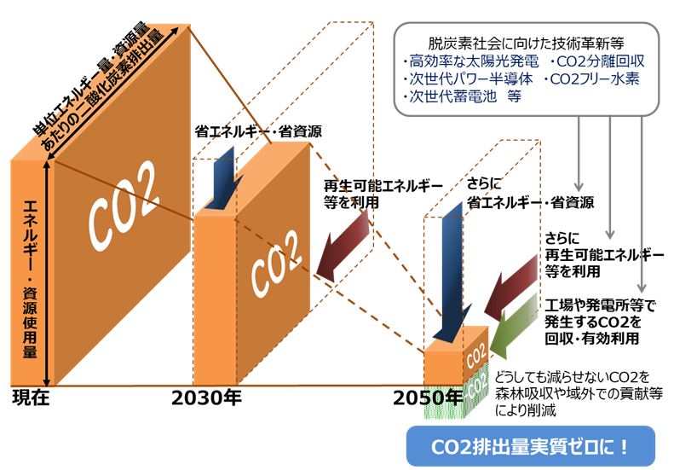

図2-1-1 2050年二酸化炭素排出量実質ゼロに向けたアプローチ（概念図）
（出典）大阪府地球温暖化対策実行計画（区域施策編）

実行計画においては、削減目標を設定されるとともに、削減目標に大きな影響を与えるものを管理指標、排出量と密接に関係するものを取組指標として設定されている。事業者の脱炭素化に関する主な取組指標としては、特定事業者の温室効果ガス排出量、自立・分散型エネルギー導入量、電力需要等に占める再生可能エネルギー利用率が挙げられている。
＜削減目標＞2030年度の府域の温室効果ガス排出量を2013年度比で40％削減

＜管理指標＞エネルギー消費量 438PJ（2013：605PJ ）
電気の排出係数 0.33kg-CO₂/kWh（2013：0.513 kg-CO₂/kWh ）

＜主な取組指標＞※事業者の脱炭素化（再生可能エネルギーの利用拡大を含む。）に関するもの
・特定事業者の温室効果ガス排出量 ： 1,366万t-CO₂（2013：2,032万t-CO₂）
・自立・分散型エネルギー導入量 ： 250万kW以上（2019：185.1万kW）
・電力需要量に占める再生可能エネルギー利用率 ： 35％ （2018：15～20％）

2030年度に向けて取り組む項目については、あらゆる主体の意識改革・行動喚起、事業者による脱炭素化に向けた取組促進、CO₂排出の少ないエネルギー（再生可能エネルギーを含む）の利用促進などの７項目が掲げられている。
実行計画で設定された削減目標の達成に向けては、各項目の取組みをあらゆる主体が一体となって進めることが不可欠である。事業者においても、脱炭素化に向けた取組みを加速させていくことが重要であり、大阪府においては、実行計画に掲げられた具体的な取組みを推進する必要がある。

２ 大阪府域における温室効果ガス排出量の状況
大阪府域における2018年度の温室効果ガス排出量は4,512万トン（CO₂換算）であった。これは、計画の基準年度である2013年度比で19.8％減少、前年度と比べると8.3％減少しており、その主な要因としては電気の排出係数の減少が挙げられている。
2018年度の産業部門の排出量は1,125万トンであり、前年度比で6.9％減少し、2013年度比では19.3％減少している。また、業務部門の排出量は1,202万トンであり、前年度比では9.6％減少し、2013年度比では31.0％減少している。いずれも、排出量は減少しているものの、エネルギー消費量は横ばいであるなど、一層の省エネの推進と再生可能エネルギーの導入促進が必要である。
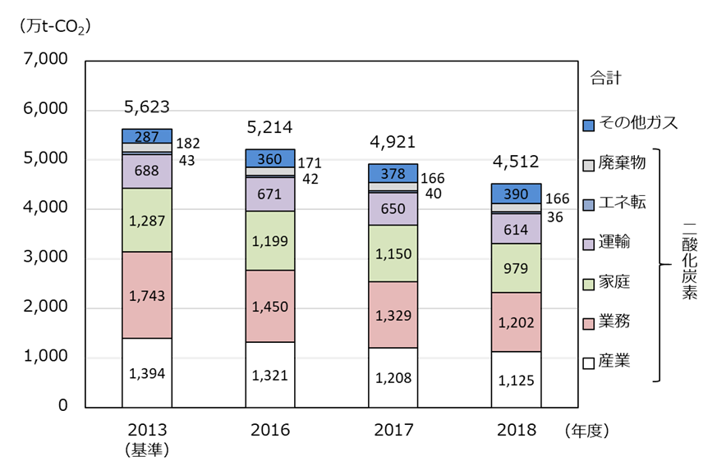
図2-2-1 府域における部門別温室効果ガス排出量

３ 大阪府における事業者を対象とした施策・制度の状況

(1) 再生可能エネルギーの供給を拡大するための施策・制度の状況
現在、大阪府では、一部の他自治体で設けられているような、条例に基づく再生可能エネルギーの供給を拡大するための制度はない。なお、他自治体の例として、現在、東京都、北海道、京都府、横浜市などでは、小売電気事業者等に対して、条例に基づく販売電力量等に関する計画書・報告書の提出義務や再生可能エネルギーの供給拡大のための取組みを求めている。その詳細については、第３章で触れることとする。

(2) 大規模排出事業者に対する施策・制度の状況
大阪府では、「大阪府温暖化の防止等に関する条例」（以下「条例」という。）に、エネルギーの使用量が相当程度多い者（特定事業者）を対象に、温室効果ガス排出抑制対策等についての届出制度を規定し、2006年４月から施行している。2021年３月現在、特定事業者数は府内で約800者であり、そのうち半数以上をオフィス・小売店舗・倉庫・病院・公共などの業務部門が占める。一方、温室効果ガス排出量で見た場合、製造業などの産業部門が約６割を占めている。
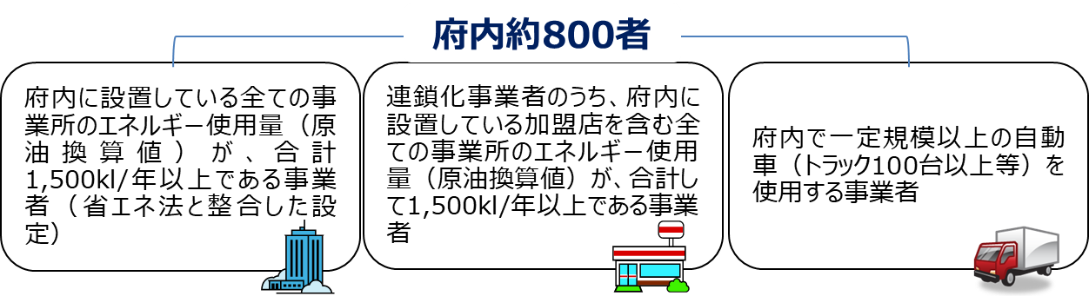
図2-3-1 条例に基づく特定事業者
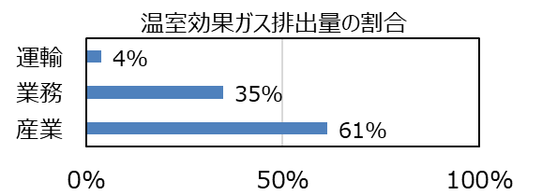
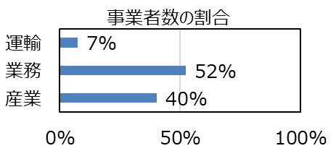

図2-3-2 特定事業者における部門別事業者数・温室効果ガス排出量の割合

届出制度の概要は以下の通りである。
・排出抑制対策や削減目標、燃料種別のエネルギー使用量を記載した対策計画書（３年毎）や毎年度の実績報告書の届出を義務付け。計画期間初年度の前年度を基準年度として設定。ただし、現行制度では、規制開始以降、事業者によって対策計画書を提出した年度が異なるため、３つのパターンが存在する。（2019～2021[基準年度は2018]、2020～2022[基準年度は2019]、2021～2023[基準年度は2020]）
・知事が条例に基づき定める府温暖化対策指針に基づき、削減目標の目安として３年間の計画期間の最終年度で基準年度から３％以上の削減（排出量ベース又は原単位ベース）を求め、計画的な取組みを指導するとともに、必要に応じて立入調査を実施。
・事業者毎の届出の概要はホームページ上で公表。
・2016年度から評価制度を導入し、対策計画書の評価結果が優良な事業者をホームページ上で公表。計画期間の最終年度の実績報告をもとに、府温暖化対策指針で定める特定事業者が重点的に実施すべき対策(以下「重点対策」という。)の取組・削減状況を評価。電気の需要の平準化も含めて他の模範になる特に優れた取組みを行った特定事業者に対し、府が表彰を行い、他の事業者の見本となる優れた取組みを広く周知
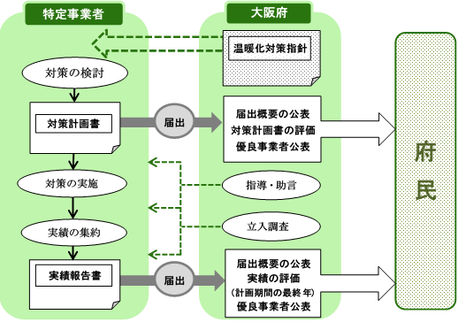
図2-3-3 条例に基づく届出制度の概要

特定事業者においては、排出される温室効果ガスの９割超を二酸化炭素が占めている。そして、二酸化炭素の排出量のうち９割超がエネルギー起源である。
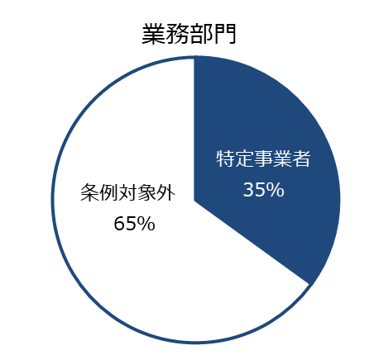
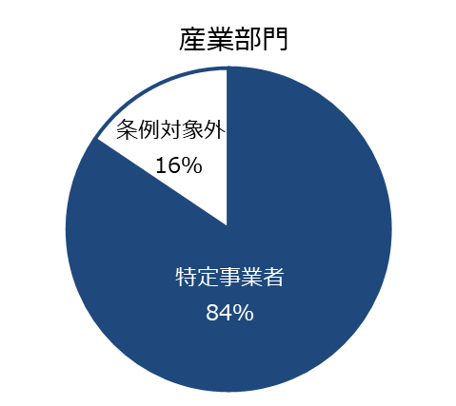
部門別の特定事業者の占める割合については、前述の通り計画期間が事業者によって異なり、温室効果ガス排出量の算定に用いる電気の排出係数が異なるため、エネルギー消費量(１次エネルギーベース）で比較した。2018年度の特定
事業者のエネルギー消費量は、産業部門が211PJ、
業務部門が122PJであり、それぞれ、産業部門全体
の約84％、業務部門全体の約35％を占めている。
特定事業者全体では333PJであり、産業・業務部門
全体の596PJのうち、約６割を占めている。

図2-3-4 産業・業務部門に占める特定事業者の割合
※産業・業務部門の数値を算出する際には自動車由来分を除外
さらに、事業者の省エネ・省CO₂の積極的な取組みを促進するため、対策の実施状況や温室効果ガス削減率を総合的に評価する「評価制度」を導入、2016年度から実施している。特定事業者から提出された対策計画書や実績報告書を、大阪府が評価し、評価結果を通知するとともに、評価結果が優良である事業者については公表している。
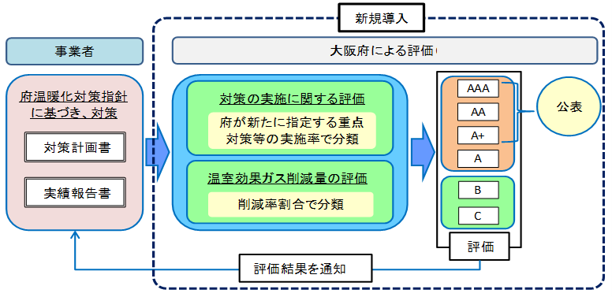

図2-3-5 評価制度の概要

評価にあたっては、重点対策実施率と温室効果ガスの削減率をもとに、以下の基準に基づき評価している。なお、重点対策は、府温暖化対策指針において、ボイラーの効率管理、高効率な照明設備の導入、給湯設備の適正管理などの41項目が設定されている。

表2-3-1 評価基準
評価 | (ⅰ)№１～41の重点対策実施率 | (ⅱ)削減率（３年間） | (ⅲ)平準化補正後の削減率(３年間) | 評価の考え方 | 表  彰 | 公  表 | 通  知
AAA | 95％以上 | ６％以上 | ３％以上 | (ⅰ)95％以上、(ⅱ)６％以上、(ⅲ)３％以上 | ○ | ○ | ○
AA | 90％以上 | ３％以上 |  | 評価AAA以外で、(ⅰ)90％以上、(ⅱ)(ⅲ)３％以上 |  | ○ | ○
A+ | 80％以上 | ３％以上 |  | 評価AAA、AA以外で、(ⅰ)80％以上、(ⅱ)(ⅲ)３％以上 |  | ○ | ○
A |  | － | － | 評価AAA、AA、A+以外で、(ⅰ)80％以上 |  |  | ○
B | 60％以上  80％未満 | － | － | (ⅰ)60％以上80％未満 |  |  | ○
C | 60％未満 |  |  | (ⅰ)60％未満、もしくは重点対策№１～４の実施率100％未満 |  |  | ○

表2-3-2 府温暖化対策指針に定める重点対策一覧
No | 項目 | 評価項目 | No | 項目 | 評価項目
1 | 届出対応、体制の整備 | 大阪府温暖化防止条例の届出における対応 | 22 | 設備の管理・運用 | 給湯設備の適正管理
2 |  | 機器管理台帳の整備 | 23 |  | コージェネレーション設備の効率管理
3 |  | エネルギー使用量の把握、管理 | 24 |  | コンプレッサの吐出圧の適正化
4 |  | 推進体制の整備 | 25 |  | コンプレッサの吸気温度管理
5 |  | ピークカット、ピークシフト対策の実施 | 26 |  | コンプレッサの空気配管図の整備
6 |  | オーナー・テナント対策の実施 | 27 | 自動車の管理・運用 | エコドライブの励行
7 | 設備の管理・運用 | ボイラーの空気比の適正管理 | 28 |  | 自動車の適正な維持管理
8 |  | ボイラーの効率管理 | 29 |  | 自動車の燃料使用量等の把握
9 |  | ボイラーの圧力・温度の管理 | 30 | 省エネ機器等の導入 | 高効率な照明設備の導入
10 |  | 蒸気配管のバルブ等の保温 | 31 |  | 高効率な高輝度放電ランプの導入の高効率化
11 |  | 熱源設備における空気比の適正管理 | 32 |  | 高効率機器の導入
12 |  | 熱源設備の効率管理 | 33 |  | エネルギー管理システムの導入
13 |  | 熱源設備の冷水出口温度管理 | 34 |  | 太陽光発電の導入
14 |  | 空調機の室内温度の適正管理 | 35 |  | エコカーの導入
15 |  | 空調機の外気導入量の適正管理 | 36 | 府が推進する排出抑制 | カーボン・オフセットの実施
16 |  | 空調機のフィルターの定期的な清掃 | 37 |  | 省エネ診断の受診等
17 |  | 温度検出器の適正配置 | 38 |  | 環境配慮製品の開発・製造
18 |  | 照明の運用管理 | 39 |  | ヒートアイランド対策の実施
19 |  | ポンプの流量管理の評価 | 40 | 選択項目 | 計画期間外の温室効果ガスの大幅な削減
20 |  | ファン，ブロア風量管理の評価 | 41 |  | 事業者独自の取組み
21 |  | 地下駐車場の換気管理

(3) 中小事業者に対する施策・制度の状況
大阪府においては、エネルギー使用量が相当程度に達しない中小事業者を対象とする条例に基づく届出制度は定められていない。また、省エネ法や温暖化対策推進法には定めはない。一方、複数の他自治体においては、対策計画書や実績報告書の届出が義務付けられている対象ではない事業者に対する任意の届出制度の規定が条例に設けられている。
大阪府における中小事業者等を対象とした排出抑制対策を促進する取組みとしては、大阪市と共同で「おおさかスマートエネルギーセンター」を設置し、省エネの推進や再生可能エネルギーの普及拡大をめざし、様々な支援策を展開している。

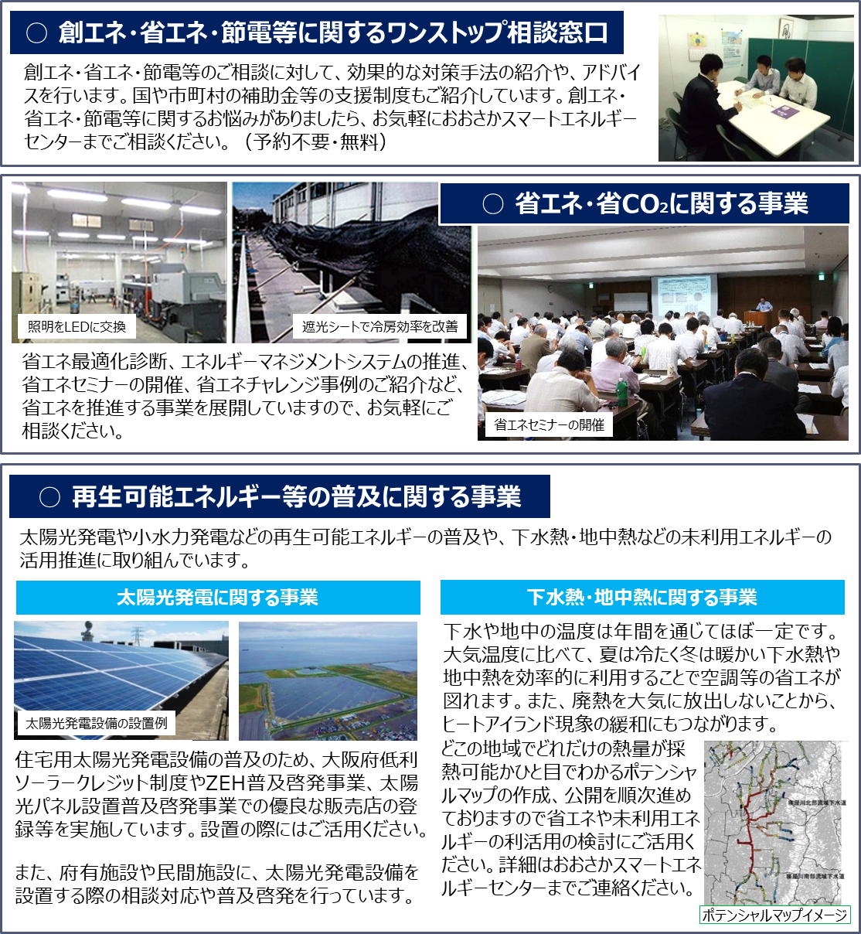
図2-3-6 おおさかスマートエネルギーセンターの取組み

第３章 事業者における脱炭素化の促進に向けて

１ 事業者における脱炭素化の促進に向けた基本的な考え方
二酸化炭素排出量実質ゼロの実現に向けては、人々の暮らしやビジネスにおいて、すべての主体がその役割と責任を意識して、気候危機への認識と脱炭素化の目標を共有しながら、社会課題の解決及び経済の好循環を図っていくことが重要となる。
実行計画に掲げられているとおり、2030年度の削減目標の達成に向けてはこれまで以上の省エネ・省資源と、再生可能エネルギーなどCO₂排出の少ないエネルギーの利用促進が重要である。しかし、大阪は、エネルギーの大消費地でありながら、再生可能エネルギーのポテンシャルが限定されることから、エネルギーの地産地消の取組みを進めつつ、供給側・需要側双方において再生可能エネルギー電気の導入拡大に向けた取組みが求められる。
そこで、「事業者」については、供給側であるエネルギーの小売供給を行う事業者（電気事業法に基づく小売電気事業者等）と需要側であるエネルギーを消費し温室効果ガスを排出する事業者（条例に基づく特定事業者のほか、中小事業者も含む。）の２つの対象に分けて、脱炭素化を促進する施策・制度を整理することとした。
実行計画においては、それぞれに関して、「今後の取組み」として、「小売電気事業者の電力販売量・再生可能エネルギー導入量等に関する新たな計画書・報告書制度の創設・運用」及び「温暖化防止条例に基づく特定事業者計画書・報告書制度等の取組強化」が挙げられている。
供給側においては、府域における再生可能エネルギーの供給(販売)を拡大するとともに、需要家によるCO₂排出の少ないエネルギーの選択の促進、ひいては府域全体における電気の排出係数の低減につなげることを政策目的として、その実現に向けた方策を検討すべきである。
需要側においては、これまでの条例に基づく届出制度による効果も分析した上で、すべての排出事業者が、省エネや再生可能エネルギーの利用によるさらなる排出削減をはじめ、気候変動リスクの把握・開示など脱炭素経営を意識した意欲的な取組みを効果的に促進することを政策目的として、その実現に向けた方策を検討すべきである。
また、府域における事業者を含むあらゆる主体が、脱炭素化の目標を共有し、事業活動など様々な行動において意識改革・行動喚起を図ることを政策目的として、その実現に向けた方策を検討すべきである。
さらに、「2050年カーボンニュートラルに伴うグリーン成長戦略」(2020年12月)に示されている水素・アンモニアの利活用やカーボンリサイクルなどエネルギー分野でのイノベーションの動向並びに省エネ法の見直しに関する議論など、国や産業界等の動向を注視し、施策・制度等の見直しを必要に応じて行うなど、柔軟に対応していくことが求められる。
加えて、制度の検討にあたっては、新型コロナウイルス感染症が社会に与えた影響を踏まえ、コロナ危機と気候危機への取組みを両立する観点（グリーンリカバリー）に留意することが望ましい。

２ 事業者における脱炭素化の促進に向けた施策・制度等の方向性

(1) 小売電気事業者の電力販売量・再生可能エネルギー導入量等に関する新たな計画書・報告書制度の創設・運用

① 電力供給に関わる現状と課題
国内における電力の小売供給は、電気事業法に基づく小売電気事業者等が担っており、事業者の区分ごとに定義付けされている。
◇電気事業法に基づく事業者の区分
・小売電気事業者・・・小売供給(一般の需要に応じ電気を供給すること)を行う事業者
・一般送配電事業者・・・自らが維持し、及び運用する送電用及び配電用の電気工作物によりその供給区域において託送供給及び電力量調整供給を行う事業者
・特定送配電事業者・・・自らが維持し、及び運用する送電用及び配電用の電気工作物により特定の供給地点において小売供給等を行う事業者
2016年４月以降、電気の小売業への参入が全面自由化され、家庭や商店も含むすべての消費者が、電力会社や料金メニューを自由に選択できるようになっている。関西においては、新電力（大手電力会社以外の電力会社）のシェア率は、約22％となっている（2021年３月時点）。

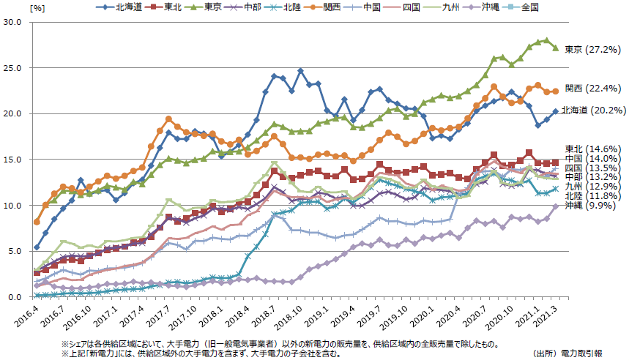
図3-2-1 新電力のシェア率の推移
（出典）経済産業省ホームページ

こうした新電力のシェアの上昇に伴い、大手電力会社からデータを得るだけでは、府域の電気の排出係数の把握が困難となってきている。そのため、大阪府では、小売電気事業者への任意のアンケート調査により電気の排出係数を把握しているが、年々把握率が低下しており、事業者へのヒアリングによると、今後さらに把握が困難となる見込みとなっている。
また、再生可能エネルギーの一層の導入拡大を図っていくためには、再生可能エネルギー導入量の実態を正確に把握することが重要となる。大阪府では、現状は当該データに対する調査等は行われていないが、電気の排出係数と併せて任意の調査を行う場合、上記と同様の課題が想定される。
今後は、これらの課題を踏まえ、電気の排出係数を一定以上の把握率で把握し続けること、並びに、再生可能エネルギー導入量を適切に把握することが必要であり、需要側の再生可能エネルギーの選択を進めるためには、供給側における再生可能エネルギー100％メニュー等の充実及び積極的な発信も求められる。
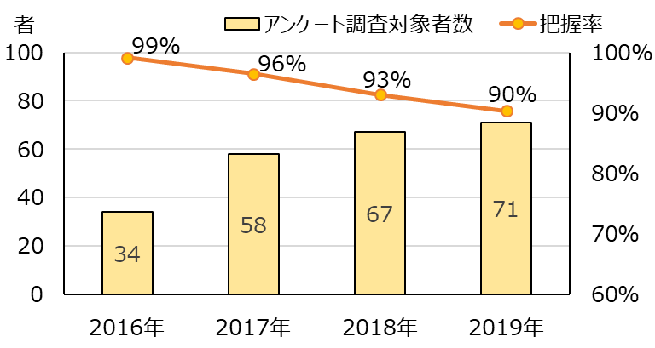
図3-2-2 小売電気事業者へのアンケート調査による把握率

新たな計画書・報告書制度の創設にあたっては、電気の排出係数・再生可能エネルギー導入量を正確にかつ確実に把握できるような仕組みを構築し、電気の需要側だけでなく供給側(電気の小売供給)の再生可能エネルギーの導入拡大を促進する取組みにつなげていくことが重要である。

② 新たな計画書・報告書制度の方向性
ア 新たな計画書・報告書制度の創設について
○新たな計画書・報告書制度の対象事業者について
対象事業者については、その目的を鑑みるとともに、他自治体の状況及び事業者へのヒアリング結果等も参考に検討を行った。施策・制度の方向性について以下に示す。
・現在、大阪府では、府域の販売電力量等について任意のアンケート調査を行っているが、条例で報告を義務付けている自治体と比べると把握率が低い。事業者へのヒアリングにおいても、任意調査への協力は難しいという意見が聞かれた。
・都道府県別データの報告徴収及び各自治体への情報開示について、国により法制化されることで、事業者の負担がそれほど変わることなく各自治体がデータを把握できるようになるため、大阪府から国に対して要望を行ったが、今すぐに制度的対応を検討することは困難ということであった。
・再生可能エネルギーの導入を拡大する施策目的を十分に果たせるよう、府域の電力供給の大部分をカバーしつつ、新規の再生可能エネルギー発電事業も対象とできるようにすることが望ましい。
・また、運用を開始する際には、すべての小売電気事業者に対して改正内容を通知するなど、丁寧に周知を行うことが望ましい。
・以上のことから、府における政策目的を果たすためには、従来のアンケート調査によらず条例において規定整備を行い新たな制度を設けることが適当である。報告対象については、地域新電力など中小規模で地域に根差した事業者も対象となるように規模要件を設定することが望ましい。
具体的には、運用開始時に、国に登録のある約700者に対して調査を行い、以下の要件にあてはまる事業者を対象として把握することが望ましい。
・小売電気事業者で、全国シェア0.5％以上の事業者
・本社が府内にある小売電気事業者で、全国シェア0.1％以上の事業者
（参考）国や他自治体における施策・制度の状況
・高度化法では、「非化石エネルギー源の利用に関する電気事業者の判断基準」に基づき、年間販売電力量が５億kWh以上の小売電気事業者に、高効率な電源の調達（非化石電源44％以上）を求めている。法の対象となる事業者数は61者であり、総販売電力量の98％をカバーしている。

・東京都や京都府、横浜市などでは、国に小売電気事業者として登録されている約700事業者に様式を送付し、報告を求めている。
表3-2-1 再生可能エネルギーの供給拡大に関する主な他自治体条例の概要
区分 | 東京都 | 京都府 | 横浜市 | 大阪府  (アンケート) | 高度化法 | 大阪府(高度化法の要件とした場合)
事業者数 | 239 | 86 | 175 | 72 | 61 | 43
裾切要件 | なし | なし | なし | なし | 年間販売電力量5億kWh以上 | 高度化法と同じ設定とした場合

（参考）現在大阪府が実施している任意のアンケート調査の対象
前年度に照会を実施した小売電気事業者に加え、以下の事業者を新規で追加している。
・みなし小売電気事業者以外の小売電気事業者で、全国シェア0.5％以上の事業者
・本社が府内にあるみなし小売電気事業者以外の小売電気事業者で、全国シェア0.1％以上の事業者
○報告を求める内容について
報告を求める内容について、その目的を鑑みるとともに、他自治体の状況及び事業者へのヒアリング結果等も参考に検討を行った。施策・制度の方向性について以下に示す。
・産業・業務・家庭の各部門別の販売電力量を把握すべきであるが、これについては、国や他自治体においてもそれらが把握できる報告はなく、事業者からも集計自体ができないと聞いている。
・部門別販売電力量に代わるものとして、国や東京都では、メニュー別販売電力量・排出係数（メニューA、B、C・・・（小売電気事業者が販売時に用いている固有プランの名称ではない。)）の報告を求めている。国への報告内容にも含まれるものであり、過度な負担ではないと想定される。
・非化石証書の使用量(FIT非化石証書、非FIT非化石証書(再生可能エネルギー指定あり)など、販売電力量(小売供給量)に占める再生可能エネルギー利用率が把握できるデータを収集する必要がある。
・また、電気の供給側である小売電気事業者が、2030年に向けた再生可能エネルギーの供給拡大の取組みを計画的に進めるよう、継続的に促していく必要がある。その際、再生可能エネルギー電源の拡大への寄与を重視して促進することが望ましい。
・以上のことから、府域内のメニュー別販売電力量・排出係数や、販売電力量(小売供給量)に占める再生可能エネルギーの割合が把握できるデータについて報告を求めることが適当である。さらに、事業者の国内供給全体における電源構成割合等、需要側への情報発信の観点から参考となる情報についても、報告を求めることを検討することが望ましい。
また、事業者による2030年の再生可能エネルギー導入目標及びそれに向けた対策計画を求めることが適当である。
＜留意事項＞
・市町村においても区域内の販売電力量(小売供給量)に占める再生可能エネルギーの割合を把握したいというニーズがあると思われることから、基礎自治体レベルでの把握についても、引き続き検討していくことが望ましい。

イ 再生可能エネルギーの供給拡大の促進のための仕組みについて
○再生可能エネルギーの供給拡大を促進するための制度の運用について
再生可能エネルギーの供給拡大に向けて、その目的を鑑みるとともに、他自治体の状況及び事業者へのヒアリング結果等も参考に検討を行った。施策・制度の方向性について以下に示す。
・エネルギーを使用する事業者など需要家からは、昨今の国内外の潮流を受けて、RE100対応が可能な小売電気事業者の情報を求める声が大きくなっている。需要家が電気の切替えを検討する参考とできるように、適切に情報発信していくことが望ましい。
・実績報告書の内容をもとに、再生可能エネルギーの供給拡大に向けた顕著な取組みを行った事業者を評価し、公表するなど、積極的な取組みに対するインセンティブを設けることが望ましい。
・以上のことから、小売電気事業者の計画書・報告書の内容については、RE100対応も含めて、ホームページ等でわかりやすく公表を行うことが適当である。
また、再生可能エネルギーの供給拡大が顕著であった事業者を評価し、公表するなど、積極的な取組みを行うことへのインセンティブを設けることが望ましい。
＜留意事項＞
・再生可能エネルギーの供給拡大が顕著であった事業者を評価する際、非化石証書の購入量の増加によるものよりも、調達する電源構成における再生可能エネルギー電源比率の増加によるものを高く評価するなど、再生可能エネルギー供給力の増大への寄与についても一定考慮することが望ましい。
ウ 小売電気事業者と連携した普及啓発等への展開
○事業者との連携強化による需要家の再生可能エネルギー電気への切替えに向けた普及啓発の推進
事業者と連携した普及啓発について、その目的を鑑みるとともに、他自治体の状況及び事業者へのヒアリング結果等も参考に検討を行った。施策・制度の方向性について以下に示す。
・新たな制度の創設により、多くの小売電気事業者との関係性が構築されることから、これを生かした施策展開を図ることが望ましい。
・小売電気事業者からは、需要家に対して、再生可能エネルギー電気への切替えを働きかけていくことが重要であるとの意見を聞いている。大阪府では、これまでも、おおさかスマートエネルギーセンターを通じて、「再エネ電力調達マッチング事業」などの事業を展開してきている。これらの事業とも連携して普及啓発を進めることが望ましい。
・以上のことから、新たな制度の創設により、小売電気事業者と連携できる可能性が高まることから、この関係性を活用し、再エネ電力調達マッチング事業の案内やRE100対応メニューの紹介など、さらなる施策展開を図ることが望ましい。
＜留意事項＞
・府においては、これまでも諸施策において一部の小売電気事業者と連携してきており、そうした関係性にも配慮することが望ましい。
（参考）国及び他自治体における公表制度の状況
表3-2-2 国及び東京都・京都府・横浜市における公表内容
区分 | 制度の概要
国 | 【初受電月報】契約区分(特別高圧など)ごとの電力需要実績  【電気事業者別排出係数】(メニュー別)販売電力量は非公表。(メニュー別)排出係数
東京都 | (メニュー別)販売電力量は非公表。温室効果ガス排出量、(メニュー別)排出係数
京都府 | 温室効果ガス排出量、再生可能エネルギー電気の小売供給量・導入率
横浜市 | 調達電力量を公表。温室効果ガス排出量、(メニュー別)排出係数、RE100対応

（参考）小売電気事業者へのヒアリング結果
現在大阪府が実施している任意調査に回答いただけていない事業者４社に対して、アンケート調査を実施
＜調査結果の概要＞
・任意調査への協力は難しい又はわからないという意見が多数派であった。
・自社で取組みを進める上で重要と考えているものとしては、以下の順に多かった。
「CO₂排出係数の削減を図るための措置及び目標の設定」（４社）
「再生可能エネルギー供給量の割合の拡大を図るための措置及び目標の設定」（３社）
・再生可能エネルギーの導入拡大に向けてどのような制度であれば効果的か、また、行政側がどのような施策を推進することが有効か、については、以下の順に多かった。
需要側（一般家庭）に再生可能エネルギーメニューへの切替えを促すための周知・啓発（４社）
需要側（事業者）に再生可能エネルギーメニューへの切替えを促すための周知・啓発（４社）
需要側の再生可能エネルギー購入に対するインセンティブの付与（４社）
制度の趣旨、重要性について条例・規則・指針等に明記され、周知が図られること（３社）

③ 小売電気事業者の電力販売量・再生可能エネルギー導入量等に関する新たな計画書・報告書制度の方向性のまとめ

●新たな計画書・報告書制度の創設について
◆対象とする事業者の要件
・府域の販売電力量等に関する計画書・報告書の届出を義務化する。
・地域新電力など中小規模で地域に根差した事業者も対象となるように規模要件を設定する。また、運用開始時に、国に登録のある約700者に対して調査を行い、以下要件にあてはまる事業者を対象として把握することが望ましい。
・小売電気事業者で、全国シェア0.5％以上の事業者
・本社が府内にある小売電気事業者で、全国シェア0.1％以上の事業者
◆報告を求める主な内容
・府域内のメニュー別販売電力量・排出係数
・販売電力量(小売供給量)に占める再生可能エネルギーの割合が把握できるデータ（非化石証書の使用量(FIT非化石証書、非FIT非化石証書(再生可能エネルギー指定あり)等)
・事業者による2030年の再生可能エネルギー導入目標及びそれに向けた対策計画
・RE100対応の可否

●再生可能エネルギーの供給拡大の促進のための仕組みについて
◆再生可能エネルギーの導入拡大を促進するための制度の運用について
・小売電気事業者の計画書・報告書の内容について、RE100対応も含めて、ホームページ等でわかりやすく公表
・実績報告において再生可能エネルギーの供給拡大が顕著であった事業者を評価し、公表

●小売電気事業者と連携した普及啓発等への展開
◆事業者との連携強化による需要家の再生可能エネルギーの切替えに向けた普及啓発の推進
・新たな制度の創設により、多くの小売電気事業者との連携が深まることから、この関係性を活用し、再エネ電力調達マッチング事業の案内やRE100対応メニューの紹介など、さらなる施策展開を図る

(2) 温暖化防止条例に基づく特定事業者計画書・報告書制度等の取組強化

① 現行の届出制度における現状と課題
府域全体の温室効果ガス排出量のうち、産業・業務部門が約６割を占めており、さらに、その約６割が特定事業者による排出分であるため、特定事業者による削減量が府域全体の排出量に与える影響が大きい。
現行制度では、府温暖化対策指針により、３年３％を目安とした排出削減等の対策を求めているが、これまでどおりの対策では、実行計画に掲げる削減目標及び取組指標の達成は困難であると考えられる。
一方で、昨今の社会の潮流に対応し、自主的に高い目標を掲げ、より多くの削減を進めている特定事業者の例もある。
また、すでに気候変動の影響が顕在化する中、事業者においても「適応」に関する取組みを推進することの重要性が増している。現状においては、事業者による取組状況の把握及び取組促進が不十分であると考える。
こうした状況を踏まえ、実行計画に掲げた削減目標の達成に向けて、再生可能エネルギーの導入促進や優良事例の水平展開、適応に関する取組みの推進など、特定事業者に対するさらなる取組促進が必要である。

② 特定事業者に対する届出制度の見直しの方向性
これまで大阪府では、事業者の自主的取組を促進する制度が運用されてきた。他自治体において、東京都では、キャップ＆トレード制度により、削減目標が未達成の場合に罰則を設けるなど、強い規制を伴う制度となっているが、国内のほとんどの自治体では、事業者の自主的な取組みを促進する制度が運用されている。社会の潮流を受けた産業界の動きなどを踏まえると、他自治体においても、今後ますます事業者の自主的な取組みをサポートする方向で、施策・制度が運用されるものと考えられる。実行計画に掲げる削減目標の達成に向けては、事業者による自律的な取組みが不可欠であり、企業が厳しい規制を逃れてより規制の緩い地域へ移転しようとする問題、いわゆる炭素リーケージのリスクも考慮した上で、意欲を引き出すような方策を検討する必要がある。府の制度によって、事業者による積極的な排出削減等の取組みを後押しし、そのことが市場での評価にもつながり、さらなる対策への資金が集まるなど、脱炭素化に向けた取組みと経済の好循環が生まれることを期待する。

ア 計画期間及び削減率(目標)の見直しについて
計画期間及び削減率(目標)については、その目的を鑑みるとともに、他自治体の状況及び事業者へのヒアリング結果等も参考に検討を行った。施策・制度の方向性について以下に示す。
○計画期間について
・事業者からは、計画期間は３年よりも長い方が設備更新等の計画がたてやすい、バンキング制度（削減目標に対する余剰削減分を翌計画期間等に繰り越すことを認める仕組み）の採用を希望する、との意見があった。その一方で、特定事業者の削減実績データをもとに、期間を３年とした場合と５年とした場合を比べたが、有意な差は見られなかった。また、削減率を達成した事業者では、毎年１％ずつ削減したケースは少なく、一度大きく削減したことによる場合がほとんどであることがわかった。
これらを踏まえると、事業者による大規模な設備更新などの計画的な対策をより後押しするためには、中長期的な期間設定や一部の他自治体でも採用されているバンキング制度（削減目標に対する余剰削減分を翌計画期間等に繰り越すことを認める仕組み）などが、有効な手法の一つとなる。ただし、バンキング制度は、計画期間が３年など短期の場合にのみ有効な仕組みであり、計画期間の設定と合わせて検討する必要がある。
・経団連において進められている「経団連カーボンニュートラル行動計画」では、2013年度を基準年度、2030年度を目標とする期間設定となっている。これは、実行計画の期間設定とも整合するものであり、進捗管理を行う上でも、整理がしやすいものと考えられる。なお、兵庫県の計画書・報告書制度では、この期間設定がされている。
・ESG投資が拡大する中、温室効果ガス排出量は投資判断の際に重要なKPIとなり得る。期間設定を任意とするなど企業が取り組みやすいように設計することも考えられるが、実行計画における温室効果ガス排出量全体の推移等との比較を可能とすることで、投資判断の際に重要なデータの透明性を高めることにも寄与する。
・以上のことから、事業者が排出削減対策として有効な設備更新等に計画的かつ効果的に取り組めること、実行計画の計画期間に整合することを考慮し、2013年度を基準年度、2030年度を目標とする計画期間を設定することが望ましい。
＜留意事項＞
・計画期間を長期にする場合においては、最終の実績をもってのみ未達成と判断するのではなく、例えば毎年度提出される実績報告書の中で短期的な削減計画の内容を報告するなど、適切な進捗管理を行うための仕組みが必要である。
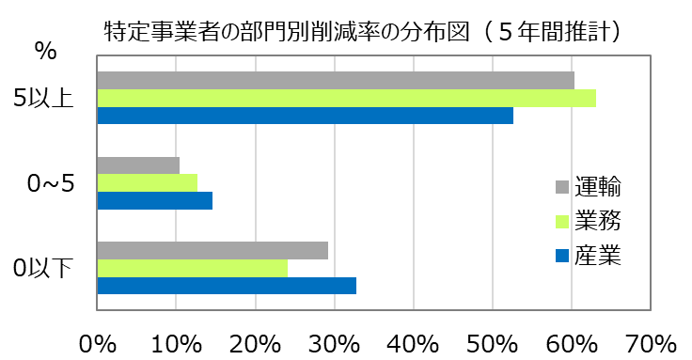
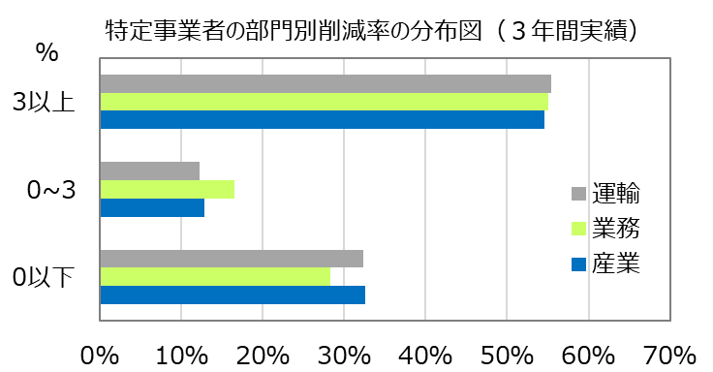

図3-2-3 特定事業者の部門別削減率(３年間実績・５年間推計)

表3-2-3 特定事業者による排出削減の傾向（2013年度から2019年度の６年間）
区分 | 数値（％）
６年間で削減率６％を達成した特定事業者の割合（A） | 52
（A）のうち、１回以上、前年度から６％以上削減した事業者の割合 | 81
（A）のうち、６年間、毎年１％以上削減した事業者の割合 | 6

○削減率について
・現行制度での削減率は３年３％を目安としているが、この見直しにあたっては、実行計画の削減目標である2030年度40％の算定において、特定事業者による削減量を算定する際に用いられた「１年あたり1.5％」を、検討のベースとするのが適当である。
・産業部門の事業者からは、過去からエネルギー消費量の抑制に取り組んできており、これ以上となるとかなり厳しいとの意見があった。過去からの事業者の努力分を把握できるのであれば、その分を配慮する方法も考えられる。
・部門別、排出規模別又は業種分類別に設定することも考えられる。京都府では、計画期間３年間における年平均増減率として、業務：６％、産業：４％、運輸：２％、と設定している。一方、大阪府域の特定事業者による実績においては、それらの区分による有意な差は見られなかった。
・国においては、2021年４月に、2030年度の温室効果ガス排出量を2013年度から46％ 削減する目標が示されており、同年３月に策定した大阪府地球温暖化対策実行計画の削減目標である40％より高い目標となっている。府においては、当該削減目標の算定にあたり、当時の国計画（2030年度の削減目標(中期目標)：26％）における省エネ促進や再生可能エネルギー導入等による削減見込み分のみならず、想定される国による追加の対策強化分を先取りして加え、さらに府独自の対策による削減見込み分を上乗せして、40％と設定されている。この国による追加の対策強化分に、今般の新たな事業者向けの省エネ促進等の対策が包含されることから、国の目標値の変更に伴い特定事業者分の削減量を変更する必要はなく、削減目安に関する検討とは切り離しても支障はないものと考えられる。
・以上のことから、実行計画における削減目標算定時に用いられた「１年あたり1.5％」をベースとして検討することが望ましい。
＜留意事項＞
・過去からの努力分を反映する場合、業種等によって、成長してきた分野とそうでない分野があり、学校法人による学校運営や公的保険制度による医療・福祉事業などのように生産活動ではない分野もある。このことから、一律で努力分を評価するのは難しい面もあり、排出量の報告は必須としつつも、原単位ベースでの報告を併用するなど配慮すべきである。
・削減目安を設定する際には、大阪府が、他自治体に比べ、あるいは国際的に見ても高い削減率を求めることによる府内産業の他自治体や海外への流出、いわゆる炭素リーケージのリスクにも配慮すべきである。特に、大阪府は、製造品出荷額等の産業別構成のうち化学工業や鉄鋼･非鉄･金属製品製造業などの基礎素材型産業の割合が高く、こうした地域を支える基幹産業への影響については、十分に留意すべきである。
・実行計画の算定時においては、削減目安について、これまで省エネだけで１年あたり１％としていたところ、後述にも記載するとおり、再生可能エネルギーの利用を促進することで、その削減効果も含めて1.5％と設定されている。他自治体においては、東京都や京都府(業務部門)では省エネだけで１年あたり２％と設定されていることから、1.5％が特段厳しい設定とは捉えにくいものの、事業者に対しては丁寧に説明を行い、理解を得る必要があると考える。
・ただし、制度の運用に際しては、排出削減に対する業種個別の状況等を踏まえ、公平性に配慮した上で、柔軟な対応について検討を行うことが望ましい。
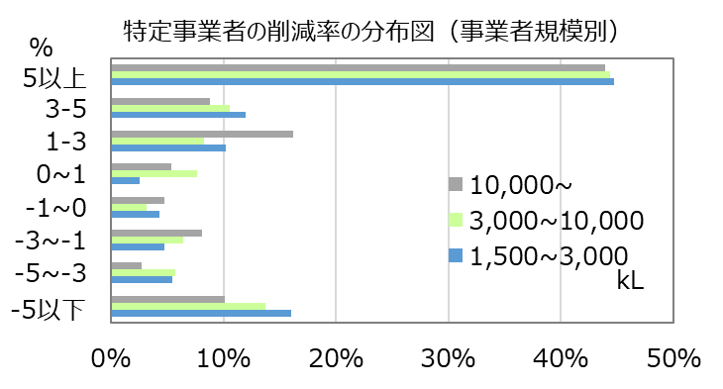
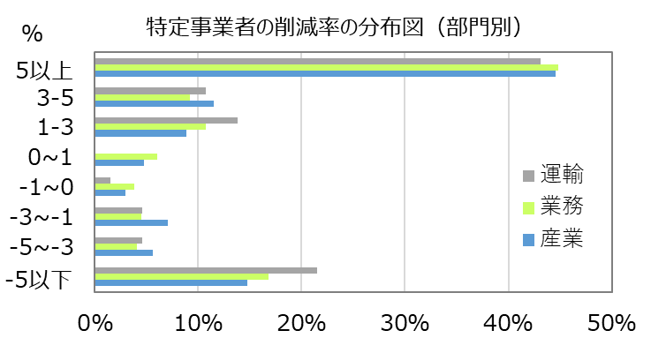

図3-2-4 特定事業者による削減率の分布図
※直近の３計画期間(2015-2017,2016-2018,2017-2019)の削減率から算定。３期間の合計が特定事業者の総数
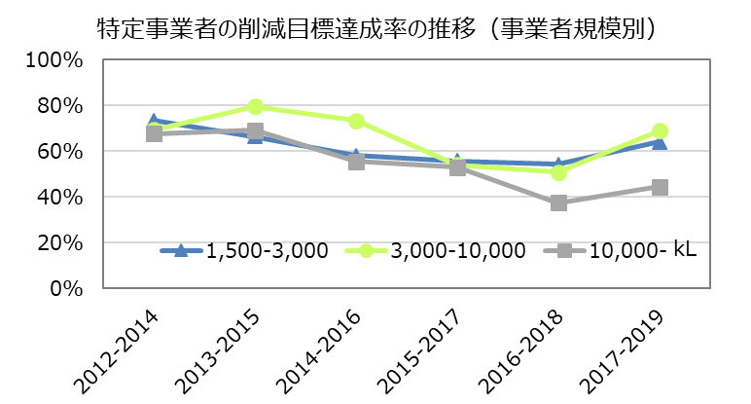
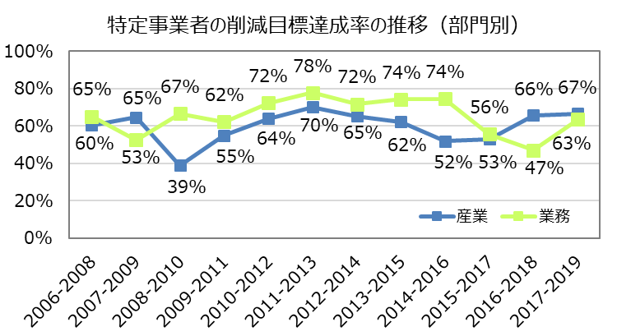

図3-2-5 特定事業者の削減目標達成率の推移
※運輸部門は期間毎の対象者数が少なくバラツキが大きいため除外
（参考）排出事業者へのヒアリング結果
特定事業者からのヒアリング（堺・泉北臨海企業連絡会８社）
＜調査結果の概要＞
○温暖化防止条例に対して望むこと（計画期間及び削減率に関するもの）
・計画期間は３年よりも長い方が設備更新等の計画がたてやすい。（５社）
・バンキング制度（超過削減量を翌計画期間に繰り越す制度）の採用を希望する。（５社）
・エネルギー消費量の抑制については、過去から取り組んできており、これ以上となるとかなり厳しい。
・太陽光発電設備の導入に際しては、消防法など他法令での制約も課題（屋根の開放など）
（参考）実行計画における削減目標の算定内容(2030対策なし将来からの削減量)
・削減目標40％算定時に積み上げた削減量の合計：2,369万ｔ-CO₂
・そのうち、特定事業者による対策として見込んだ削減量：約770万ｔ-CO₂（約1/3）
(温室効果ガスの総排出量に占める特定事業者分についても、約1/3)
・特定事業者分として見込んだ削減量のおおまかな内訳は下表のとおり

表3-2-4 実行計画における削減目標算定時の特定事業者分の内訳
項目 | 削減量(見込み)(ｔ-CO₂)
削減率３年で4.5％とした場合の削減分  (排出係数の低減による削減分を除く。) | 約450万
評価制度の充実など、自主的取組のさらなる促進 | 約170万
排出係数の低減による削減分 | 約150万

イ 再生可能エネルギーの利用を促進するための見直しについて
再生可能エネルギーの利用促進については、その目的を鑑みるとともに、他自治体の状況及び事業者へのヒアリング結果等も参考に検討を行った。施策・制度の方向性について以下に示す。
○計画書・報告書で用いる電気の排出係数について
・現行制度においては、電気の排出係数を固定して進捗管理を行っている。固定することにより、エネルギー削減の効果のみを取り出して確認することがメリットである。実行計画においては、再生可能エネルギーの利用促進を図ることが重要との認識のもと、電気の排出係数を変動させて進捗管理することとしている。
・電力会社毎の電気の排出係数は、毎年変動するものであり、同じ電力会社から電気を購入していても、毎年上下することとなる。事業者が実践した取組みを評価することが重要であることから、より排出係数の低い電力会社・メニューへの切替えや省エネによる大幅な削減については、削減率に反映するだけでなく、評価に用いる重点対策実施率にさらに加点できるようにするなど、相応の評価を付与することが望ましい。
・従来からの府温暖化対策指針で定める重点対策に加え、新たに加点できる仕組みを設ける場合、両者の違いについて整理する必要がある。重点対策については、事業者に対して、該当する場合に必ず取り組んでもらいたい項目とし、加点項目については、追加でありかつ他の模範となるような取組みであって、事業者の自主的努力によって取り組むことが望ましい項目として整理することが考えられる。
・産業部門の事業者からは、太陽光発電設備の導入に際しては、消防法など他法令での制約も課題（屋根の開放など）、との意見が聞かれた。設備の導入が困難な場合、再生可能エネルギー電気等への切り替える手段もとり得ることから、小売電気事業者の電力販売量・再生可能エネルギー導入量等に関する新たな計画書・報告書制度により把握した再生可能エネルギー電気の販売メニューに関する情報発信等が有効である。
・以上のことから、実行計画との整合性も考慮し、計画書・報告書で使用する電気の排出係数は、変動による係数を用いることが適当である。
併せて、より排出係数の低い電力会社・メニューへの切替えや省エネによる大幅な削減については、追加的な対策として取り扱い、加点できる仕組みを新たに設けるなど、相応の評価を付与することが望ましい。
（参考）排出係数を固定・変動することによる違いについて

表3-2-5 排出係数を固定・変動することによるメリット・デメリット
排出係数 | メリット | デメリット
固定 | ・エネルギー消費量の削減分のみで評価することができる。 | ・CO₂削減対策として排出係数の低い電力に切り替えても、数値には反映しない。
変動 | ・エネルギー消費量の削減分に加え、電力の切り替えによる効果も反映できる。 | ・同じ電力会社との契約であっても、毎年度その変動の影響を大きく受ける。

○特定事業者における再生可能エネルギーの利用拡大について
・現行の届出制度においては、特定事業者に対して、太陽光パネルの設置の検討状況については、重点対策の一つとして記載欄を設けているが、再生可能エネルギーの利用状況に関する内容の報告は求めていない。
・特定事業者による利用拡大の促進に向けて、まずは自社での再生可能エネルギーの利用状況を把握し、計画的に利用拡大に取り組んでもらうことが重要である。
・以上のことから、計画書・報告書において、再生可能エネルギーの利用率について報告を求めることが適当である。
＜留意事項＞
・再生可能エネルギー利用率について、電力の販売メニューにおいて再生可能エネルギーの利用率を把握している分や、自社内で太陽光発電設備等を設置して自家消費する分を把握・報告してもらうなど、事業者の負担に配慮することが必要である。
（参考）新たな加点方法について
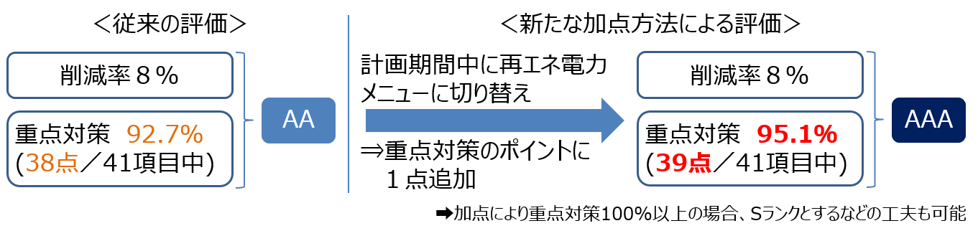
図3-2-6 重点対策への加点のイメージ
ウ さらなる排出削減及び適応取組の促進のための各種見直しについて
さらなる排出削減や適応取組の促進については、その目的を鑑みるとともに、他自治体の状況及び事業者へのヒアリング結果等も参考に検討を行った。施策・制度の方向性について以下に示す。
○届出対象とするエネルギーの使用量が相当程度多い事業者の規模要件について
・現行の年間エネルギー使用量（原油換算ベース）1,500kL未満の規模の事業者を対象に加えるなど、近隣自治体と比べて厳しい規模要件とする際には、明確な根拠及び施策効果を示す必要がある。
・他自治体での例としては、兵庫県や名古屋市が挙げられる。とりわけ兵庫県においては、大気汚染防止法に基づくばい煙発生施設への規制と連動した形がとられているが、これは、産業部門の排出量が圧倒的に多いという県特有の地域性に応じたものである。
・また、規模要件とは別に追加要件を設定している例として、埼玉県では、大規模小売店舗立地法に規定する大規模小売店舗であって同法に規定する店舗面積が10,000㎡以上のものを、その年度の４月１日に県内に設置している事業者を対象と定めている。大阪府域における業務部門のエネルギー消費量のうち、卸売業・小売業は、一定の割合を占めるものの、全体の中で顕著に大きいというわけではないことに留意すべきである。
・以上のことから、省エネ法との整合及び効率的な制度の運用を図るため、引き続き現行どおり、年間のエネルギー使用量が原油換算1,500kL以上の事業者等とすることが妥当である。
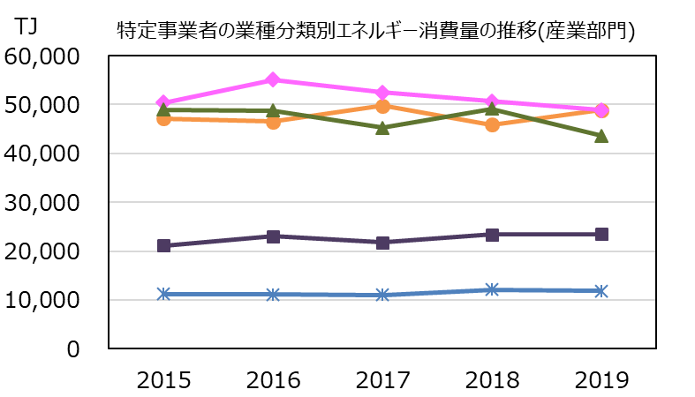
◆プラスチック･ゴム･
皮革製品製造業
●化学工業
▲鉄鋼･非鉄･金属
製品製造業
■機械製造業
＊食品飲料製造業

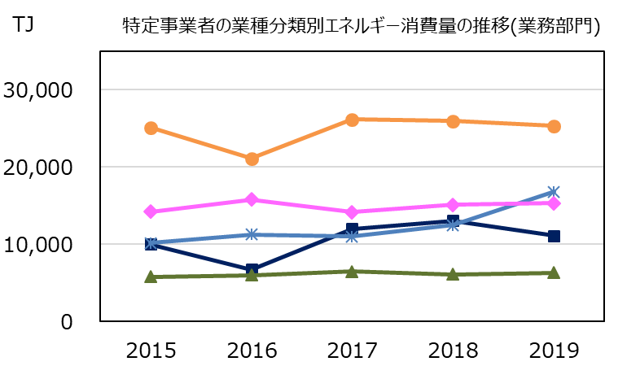
●卸売業･小売業
＊道路貨物運送業･倉庫業
◆不動産業･物品賃貸業
■情報通信業
▲宿泊業･飲食サービス業

図3-2-7 特定事業者における業種分類別のエネルギー消費量の推移
（参考）特徴的な規模要件を設定している自治体の事例
・1,500kL未満の規模要件を設定している他自治体の事例

表3-2-6 兵庫県及び名古屋市における規模要件の設定内容
区分 | 兵庫県 | 名古屋市
規模要件 | 1500kL以上(約650者）、500～1500kLかつ大防法ばい煙発生施設設置(約400者) | 800kL以上(約400者)
考え方 | 産業部門の排出量が圧倒的に多く(全体の約66％)、特に強化する必要があるとして、2014年度条例改正。さらに、今後、500kL未満も対象とするよう改正予定。 | 対象事業者数、排出量への寄与(約４割)のバランスを考慮し、2004年当初より設定

・その他の規模要件を設定している事例
埼玉県 大規模小売店舗立地法に規定する大規模小売店舗であって同法に規定する店舗面積が10,000㎡以上のものを、その年度の４月１日に県内に設置している事業者

表3-2-7 エネルギー使用量1,500kLの目安(埼玉県ホームページより)）
オフィス・事務所 | 使用電力量年間 600万kWh程度 | コンビニエンスストア | 30〜40店舗程度
小売店舗 | 延床面積 30,000㎡程度 | ファーストフード店 | 25店舗程度
ホテル | 客室数 300〜400室程度 | ファミリーレストラン | 15店舗程度
病院 | 病床数 500〜600床程度 | フィットネスクラブ | ８店舗程度

（参考）近隣自治体における大規模排出事業者に対する条例の概要

表3-2-8 京都府・兵庫県の条例の概要
区分 | 京都府 | 兵庫県
対象 | ○大規模エネルギー使用事業者  ・エネルギー使用量が原油換算1,500kL以上  ○大規模運送事業者  ・自動車の登録台数が、トラック又はバスは100台以上、タクシーが150台以上の自動車運送事業者  ・府内に路線を有し、車両台数150両以上の鉄道事業者  ○その他の温室効果ガス大規模排出事業者  ・エネルギーの使用に伴うものを除き、温室効果ガス排出量が二酸化炭素に換算して年間3,000トン以上の事業者 | ○燃料、熱および電気の年間使用量が原油換算1,500kL以上である工場等  ○燃料、熱および電気の年間使用量が原油換算500kL以上1,500kL未満であって、大気汚染防止法のばい煙発生施設を設置する工場等  ○ハイドロフルオロカーボン、パーフルオロカーボン、六ふっ化硫黄又は三ふっ化窒素のいずれかの排出量が、二酸化炭素換算で年間3,000トン以上である工場等  ○自動車の登録台数が、貨物自動車：100台、バス：100台、タクシー：175台、の自動車運送事業者
対象者数 | 246（2019年度） | 約650(1,500kL以上)、約400(500kL以上1,500kL未満かつ大防法施設有)
任意提出 | ○ | 要綱により規定(500kL未満かつ大防法施設有)※今後制度改正により条例対象となる予定
計画期間 | 3年間 | 2013年度基準、2030年度目標
基準年度 | 計画期間初年度の前年度 | 2013年度(2014年度以降に対象事業者になった場合は、対象となった年度の前年度)
削減目安 | 計画期間における年平均増減率  業務：６％、産業：４％、運輸：２％ | 目標年度は、2030 年度  削減率など具体的な数値は記載なし
評価・顕彰制度 | ○ | ○
行政指導・罰則等 | 勧告・公表 | 勧告・公表
提出時期 | 計画書：９月末、報告書：７月末 | 計画書・報告書：７月末
特徴的な内容等 | ○制度と関連した事項等  ◇削減目標達成のための補完的手段を規定  ・森林の保全及び整備、府内産の木材の利用、再生可能エネルギーを利用した電力又は熱の供給、グリーン電力証書及びグリーン熱証書の購入、温室効果ガス排出量の削減効果分等の購入など  ◇環境マネジメントシステム導入義務  ◇重点対策実施率に応じた削減率の優遇措置  ◇超過削減量のバンキング制度  ◇人材認定制度(エコマイスター制度) | ○制度と関連した事項等  ◇削減目標達成のための補完的手段を規定  ・県内のプロジェクトで創出されたクレジット、J-クレジット、グリーン電力証書、グリーン熱証書の購入、兵庫県内における樹木等による緑化、森林保全等の取組、「ひょうごグリーンエネルギー・ブルーカーボン基金」への寄附、グリーン購入など  ◇500kL以上1,500kL未満かつ大防法施設有の特定事業者を公表対象に追加

（参考）近隣自治体における大規模排出事業者に対する条例の概要

表3-2-9 和歌山県・滋賀県・三重県の条例の概要
区分 | 和歌山県 | 滋賀県 | 三重県
対象 | ○エネルギー使用量が原油換算1,500kL以上である事業者  ○連鎖化事業者（フランチャイズ事業等を行っている事業者）のうち、エネルギー使用量が原油換算1,500kL以上の事業者 | ○エネルギー使用量が原油換算1,500kL以上である事業者  ○従業員が21人以上の事業者であって、エネルギー起源CO₂以外の温室効果ガスの排出量が3,000t-CO₂以上の事業者 | ○第一種エネルギー管理指定工場等:エネルギー使用量が原油換算3,000kL以上  ○第二種エネルギー管理指定工場等:エネルギー使用量が原油換算1,500kL以上
対象者数 | HP等での記載なし | 約400 | 333（2020年度）
任意提出 | ○ | ○ | ○
計画期間 | おおむね３～５年間 | 任意 | ３年間
基準年度 | 計画期間初年度の前年度 | 基準年度の前年度、前々年度または過去数年度の平均など、事業者が基準年度として適切と考える年度 | 計画期間初年度の前年度
削減目安 | 指針等に記載なし | 指針等に記載なし | 指針等に記載なし
評価・顕彰制度 | HP等での記載なし | ○ | HP等での記載なし
行政指導・罰則等 | 勧告・公表 | 勧告・公表 | 勧告・公表
提出時期 | 計画書・報告書：７月末 | 計画書・報告書：７月末 | 計画書・報告書：７月末
特徴的な内容等 | ○制度と関連した事項等  ◇削減目標達成のための補完的手段を規定  ・森林の保全及び整備(和歌山県森林による二酸化炭素の吸収等環境保全活動認証事業に基づく認証を受けたものに限る。)  ・再生可能エネルギーの利用  ・グリーン電力の購入  ・その他知事が別に定めるもの | ○制度と関連した事項等  ◇滋賀銀行と連携したサステナビリティ・リンク・ローンの推進  ◇事業活動を通じた他者の温室効果ガスの排出削減の促進(製品等を通じた貢献量評価手法について手引き等を公開)  ◇ヨシ刈り活動によるCO₂回収量の算定ツール  ◇優良取組事例の公開 | ○制度と関連した事項等  ◇計画用地球温暖化対策チェックリストの公開

○特定事業者以外の事業者に対する取組みについて
・大阪府は、中小事業者数が全国第２位であるとともに、府内の製造品出荷額に占める中小事業者の割合は約６割であるなど、中小事業者に強みがあることが特徴である。大阪府では、おおさかスマートエネルギーセンター等を通じて、省エネ等に関する国・市町村の補助金等の情報提供など、積極的な支援が行われている。
・中小事業者においても、排出削減を含めた脱炭素経営に積極的に取り組むことが、適切に市場評価されることで、府域全体の成長にも貢献するものと考える。この際、地域金融機関等によるESG金融の活性化を図ることも重要な要素となる。
・中小事業者の排出削減に関して、現行制度においては、エネルギー使用量が相当程度に達しない事業者に対しては削減対策等の計画者や実績報告書の届出を義務づける制度は規定していない。実行計画の削減目標の達成に向けては、大規模排出事業者だけでなく、中小事業者による取組みも不可欠であることから、届出を義務付けることまでは求めなくとも、簡易的な報告を可能とするなどの規定を整備することが望ましい。
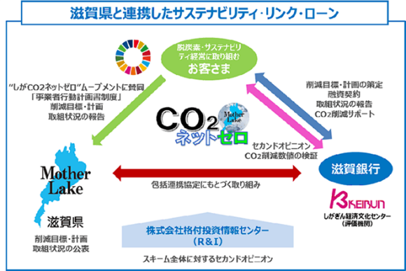
・以上のことから、特定事業者以外の事業者が自律的に任意の提出ができるよう条例に規定し、別途指針等において簡易な計画書・報告書などを定めるとともに、金融機関と連携した取組みや評価制度などにより、中小事業者の意欲向上を図り、効果的な削減対策等を促すことが有効である。なお、特定事業者以外の事業者の多くが、この届出制度を活用するよう、府は経済団体等とも連携し、積極的な働きかけを行っていくことが望ましい。併せて、大阪府がこれまで取り組んできたスマートエネルギーセンターの取組みとの連携を図り、施策の最適化を図ることが望ましい。
（参考）原油換算1,500kL未満の事業者(中小事業者)への対応について
・滋賀県では、条例に基づく計画書・報告書は、対象規模未満の事業者も任意で届出ができる規定を設けている。県は、滋賀銀行と協定を締結。事業者は届出内容を滋賀銀行にも報告し、目標の達成状況に応じて金利等を優遇する仕組みである。
※実施件数：10件、融資総額：118億円(7/30日本経済新聞記事より)

図3-2-8 滋賀県と滋賀銀行との連携による事業スキーム 出典：滋賀銀行ホームページ

・東京都では、中小規模事業者等に対し、「義務提出」と「任意提出」の２種類の枠組みがあり、任意提出事業者は約1600者に及ぶ。報告書に基づく業種平均との比較により自己評価できる「低炭素ベンチマーク」が公開されている。なお、提出先として、東京都地球温暖化防止活動推進センターが窓口となっている。

表3-2-10 東京都における中小規模事業者に対する届出制度
義務提出 | 任意提出
同一事業者が都内に設置する複数の中小規模事業所のうち、エネルギー使用量が30kL 以上 1,500kL 未満のものを全て合計すると、 3,000kL 以上になる場合 | 義務提出以外

○気候変動への適応に関する取組みの促進について
・気候変動による影響はすでに顕著に現れており、「適応」に関する取組みを促進することが重要であることから、そうした取組状況を把握し、実施されている場合には適切に評価するなど、取組みの推進に対する事業者へのインセンティブを設けることが望ましい。また、把握した取組状況をもとに「おおさか気候変動対策賞」表彰制度につなげていくことが効果的である。
・以上のことから、気候変動への適応に関する取組みを、府温暖化対策指針で定める重点対策に盛り込み、その実施状況を評価することが望ましい。

○その他の制度の充実について
・今般の社会情勢を踏まえ、事業者においては、自らの事業活動だけではなく、原材料・部品調達や製品の使用段階も含めたサプライチェーン全体での排出削減を推進することが重要であることから、そうした取組状況を把握し、実施されている場合には適切に評価するなど、取組みの推進に対する事業者へのインセンティブを設けることが望ましい。
・削減目標を大幅に上回る削減率を達成した事業者等に対しては、優良事業者として相応の評価をするなどインセンティブを付与することが望ましい。また、優良な評価となった事業者だけでなく、排出削減に向けて奮起を促すべき事業者も含めて、すべての評価区分による事業者を公表（評価結果の公表は、現行はA＋以上）することが有効である。また、公表の方法として、産業構造や人口動態、人の流れなどの官民ビッグデータを集約し、可視化する国提供のシステムである「地域経済分析システム（RESAS：リーサス）」などを通じて一般にわかりやすく開示する方法も考えられる。
・排出削減だけでは目標の数値に達しない場合、木材利用の促進や森林整備等による吸収量やクレジット等を用いることも有効である。特に、大阪府域での木材利用や森林整備等を活性化する観点からも、その吸収分を積極的に活用するよう働きかけることが良いと考える。
・以上のことから、次のような仕組みを設け、事業者による排出削減に向けた一層の取組みを促進することが望ましい。
▶ サプライチェーン全体での取組みを、府温暖化対策指針で定める重点対策に盛り込み、その実施状況を評価
▶ 削減目標を大幅に上回る削減率を達成した事業者に対するインセンティブの付与
▶ すべての評価区分による事業者を公表
▶ 府内の木材利用や森林整備等による吸収量やクレジット等の活用促進
＜留意事項＞
・サプライチェーンが複雑な業態など、実態把握が困難なケースも想定されるため、CO₂算定や取組促進のための実践的なサポートを行うべきである。
・現行制度において、ヒートアイランド対策の取組状況について報告を求めており、「適応」に関する取組みを新たに組み込む際には、ヒート対策も包含することをわかりやすく示すべきである。
・重点対策については、事業者が報告を行う際のわかりやすさにも配慮し、その内容や項目数について精査すべきである。
・削減状況に応じたインセンティブの付与にあたっては、一定の削減努力を行っているが事業拡大等により排出量が増加している事業者もあるため、そうした実情に応じた配慮が必要である。
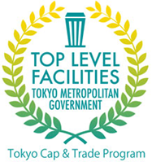
（参考）削減率の状況に応じた事業者へのインセンティブの事例
・東京都・埼玉県では、有識者による審査委員会で約350項目(工場の場合)を審査し、優れていると評価した場合、トップレベル事業所等として認定する優良大規模事業所(トップレベル事業所)認定制度を設けている。
認定を受けようとする事業者は、CO₂排出削減体制の整備や高効率ボイラーの設置等の対策を実施し、第三者検証機関の検証を受けて申請する。
なお、トップレベル事業所は、削減率を1/2に緩和され、準トップレベル事業所は3/4に緩和される運用となっている。

図3-2-9 東京都トップレベル事業所認証ロゴマーク
出典：東京都ホームページ
（参考）排出事業者へのヒアリング結果
特定事業者からのヒアリング（堺・泉北臨海企業連絡会８社）
＜調査結果の概要＞
○温暖化防止条例に対して望むこと（計画期間及び削減率に関するものを除く）
・再生可能エネルギーを導入した場合により算定上有利にする。（４社）
・企業取組における優良事例を公表する（３社）
○自社で取り組むべきこと又は取り組んでいること。
・脱炭素に関する長期目標の設定及びビジョンの策定（８社）
・再生可能エネルギーの設置又は再生可能エネルギー由来の電気の調達（７社）
・省エネ診断の受診及びエネルギー消費の削減（７社）
・省エネに寄与する生産工程のIoT化などデジタル技術の採用（５社）

③ 温暖化防止条例に基づく特定事業者計画書・報告書制度等の取組強化の方向性のまとめ

●計画期間及び削減率(目標)の見直しについて
◆計画期間について
・2013年度を基準年度、2030年度を目標とする計画期間を設定する
ただし、最終の実績をもってのみ未達成と判断するのではなく、短期的な削減計画の内容を盛り込むなど、適切な進捗管理を行うための仕組みを検討する
◆削減率について
・１年あたり1.5％をベースとする。ただし、過去からの削減努力や業種毎の特徴を考慮し、原単位ベースでの報告を併用する。また、府内産業の流出にも配慮し、事業者に対しては、再生可能エネルギーの利用による削減効果も含めた削減目安であることなどを丁寧に説明し、理解を求める

●再生可能エネルギーの利用を促進するための見直しについて
◆計画書・報告書で用いる電気の排出係数について
・変動による排出係数を用いる
・より排出係数の低い電力会社・メニューへの切替えや省エネによる温室効果ガスの大幅な削減については、追加的な対策として新たに加点項目を設定するなどにより適切に評価する
◆特定事業者における再生可能エネルギーの利用拡大について
・計画書・報告書において、自社内で太陽光発電設備等を設置した自家消費分など事業者で容易に把握できる内容について再生可能エネルギーの利用率の報告を求める

●さらなる排出削減及び適応取組の促進のための各種見直しについて
◆規模要件について
・引き続き、現行どおり、年間のエネルギー使用量が原油換算1,500kL以上の事業者等とする
◆対象規模未満の事業者に対する取組み
・特定事業者以外の事業者が自律的に任意の提出ができるよう条例に規定するとともに、金融機関と連携した取組みや評価制度などにより、中小事業者の意欲向上を図る
◆気候変動への適応に関する取組みの促進について
・適応に関する取組みを、府温暖化対策指針で定める重点対策に盛り込み、その実施状況を評価する
◆その他の制度の充実について
・サプライチェーン全体での取組みを、府温暖化対策指針で定める重点対策に盛り込み、その実施状況を評価する
・削減目標を大幅に上回る削減率を達成した事業者に対するインセンティブの付与
・すべての評価区分による事業者を公表
・府内の木材利用や森林整備等による吸収量やクレジット等の活用促進

(3) 温暖化防止条例への「2050年までの脱炭素社会の実現」に関する基本理念等の追加

① 条例の基本理念等に関わる現状と課題
国においては、2021年５月に地球温暖化対策推進法の一部改正案が成立し、2050年までの脱炭素社会の実現についての記載が、基本理念に追加されている。
国は、地球温暖化対策に関する政策の方向性が法律上に明記されることで、国の政策の継続性・予見可能性が高まるとともに、国民、地方公共団体、事業者などは、より確信を持って、地球温暖化対策の取組やイノベーションを加速できるようになることを期待することとしている。
他自治体においても、条例の中で「2050年までの脱炭素社会の実現」に関する記載をしている事例がある。主な事例として、長野県、徳島県、京都府、京都市、岐阜県、妙高市などが挙げられる。

② 条例への「2050年までの脱炭素社会の実現」に関する基本理念等の追加の方向性
○「2050年までの脱炭素社会の実現」に関する記載について
・実行計画に掲げる将来像である「2050年二酸化炭素排出量実質ゼロ」を用いる場合、政府の温暖化対策計画などと合わせて「2050年温室効果ガス排出量実質ゼロ」とすることが望ましい。
・カーボンニュートラルの概念である、CO₂も含めた温室効果ガス全体で削減を進め、それでも足りない部分はオフセットし、ネガティブの部分も合わせて達成する、といった解釈を文脈に盛り込むことが望ましい。
・事業者の責務について、上記との整合にも考慮し、再生可能エネルギーの利用に努めることや、大阪府は中小事業者が多いという特徴を踏まえ、中小事業者を含めた事業者全体で対策を進めること、また、そのためのサポートを積極的に行っていくことが汲み取れるような書きぶりにするのが良いのではないかと考える。
・以上のことから、条例に、基本理念等を追加し、「2050年温室効果ガス排出量実質ゼロへ」や「脱炭素社会の実現に向けて取り組む」などをキーワードとして記載することが望ましい。併せて、目的や事業者の責務などについても、上記の記載と整合する文言を記載することが適当である。また、府として、中小事業者への支援を積極的に行うことを記載することが望ましい。
＜留意事項＞
・条例の基本理念を変更した場合、それに合うような条例名称に変更することについても検討を行うことが望ましい。
（参考）国及び他自治体の事例
◇地球温暖化対策推進法(基本理念抜粋)
地球温暖化対策の推進は、パリ協定・・・（中略）・・・を踏まえ、環境の保全と経済及び社会の発展を統合的に推進しつつ、我が国における二千五十年までの脱炭素社会(・・・中略・・・)の実現を旨として、国民並びに国、地方公共団体、事業者及び民間の団体等の密接な連携の下に行われなければならない。
◇他府県の事例
・徳島県脱炭素社会の実現に向けた気候変動対策推進条例(附則抜粋)
・・・（中略）・・・本県においては、豊富な森林資源や多様な生態系、再生可能エネルギーを生み出す潜在力などの地域資源を最大限に活用するとともに、県民や事業者をはじめとするあらゆる主体が気候変動対策の推進役となり、脱炭素社会の実現に向け、環境首都としての進取の気概を持ち、本県こそがこの危機を救うべく、地球規模での気候変動対策を牽引していくことを強く決意して、この条例を制定する。

③ 温暖化防止条例への「2050年までの脱炭素社会の実現」に関する基本理念等の追加の方向性のまとめ

●条例への「2050年までの脱炭素社会の実現」に関する基本理念等の追加の方向性
◆「2050年までの脱炭素社会の実現」に関する記載について
・条例に、基本理念若しくは附則を追加し、「2050年温室効果ガス排出量実質ゼロへ」や「脱炭素社会の実現に向けて取り組む」などをキーワードとして記載する
併せて、目的や事業者、府民等の責務などについて、上記の記載と整合する文言を記載するとともに、中小事業者への支援を積極的に行うことを記載する

参考資料

(1) 大阪府環境審議会温暖化対策部会委員名簿

（令和３年度）
氏名 | 職名 | 備考
石川 智子 | 公益社団法人全国消費生活相談員協会 関西支部アドバイザー | 環境審議会委員
阪 智香 | 関西学院大学教授 | 環境審議会委員  （部会長代理）
下田 吉之 | 大阪大学大学院教授 | 環境審議会委員  （部会長）
秋元 圭吾 | 公益財団法人地球環境産業技術研究機構 主席研究員 | 専門委員
岩前 篤 | 近畿大学教授 | 専門委員
田中 みさ子 | 大阪産業大学教授 | 専門委員
森山 正和 | 神戸大学名誉教授 | 専門委員

(2) 審議経過

令和３年６月８日 | 令和３年度第１回大阪府環境審議会  「事業者における脱炭素化を促進するための制度のあり方について」（諮問）
令和３年６月28日 | 令和３年度第２回温暖化対策部会  ・事業者における脱炭素化を促進するための制度のあり方について  （現状・課題及び論点整理等）
令和３年８月20日 | 令和３年度第３回温暖化対策部会  ・事業者における脱炭素化を促進するための制度のあり方について  （制度の基本的な考え方及び方向性の検討）
令和３年10月11日 | 令和３年度第４回温暖化対策部会  ・事業者における脱炭素化を促進するための制度のあり方について（部会報告案）
令和３年11月８日  （予定） | 令和３年度第２回大阪府環境審議会  「事業者における脱炭素化を促進するための制度のあり方について」（答申）

(3) 事業者における脱炭素化を促進するための制度のあり方について（諮問）（写）

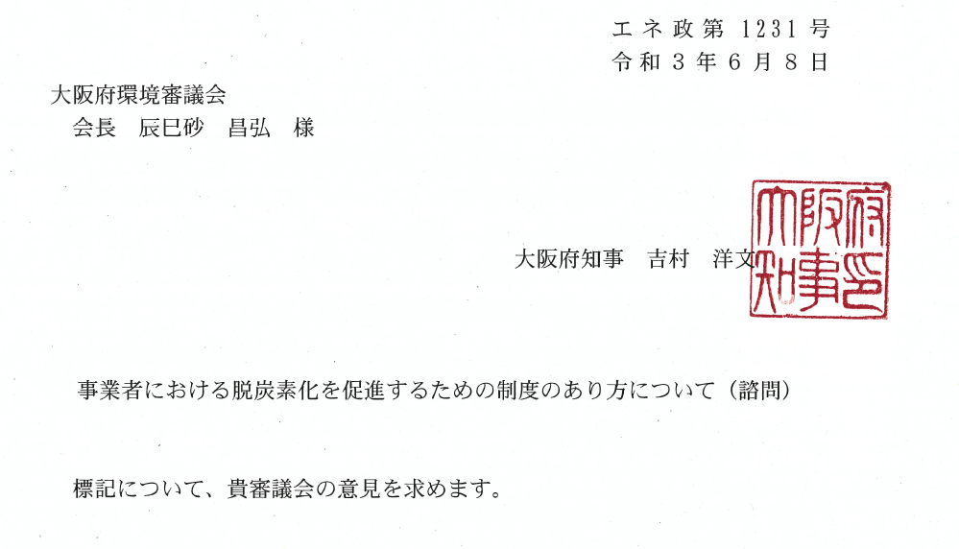

（説明）

大阪府では、地球温暖化対策の推進に関する法律第21条に基づき、「2050年二酸化炭素排出量実質ゼロへ」をめざすべき将来像に掲げ、2030年度の温室効果ガス排出量を2013年度比で40％削減することを目標とした「大阪府地球温暖化対策実行計画（区域施策編）」（以下「実行計画」という。）を2021年３月に策定しました。
実行計画においては、2030年に向けた基本的な考え方として、これまで以上の省エネ・省資源に取り組むとともに、同じエネルギー量・資源量を利用するにしても、再生可能エネルギーなど二酸化炭素の排出が少なくなる選択を促進していくことなどを示しています。

2030年度の削減目標の達成に向けては、温室効果ガス排出量に大きな影響を与える電気の排出係数を的確に把握した上で低減を図ることが重要であり、府域に電気を供給する小売電気事業者等から電力販売量データを入手するとともに、再生可能エネルギー電気の供給拡大を促進していく必要があります。
また、府域の温室効果ガス排出量のうち、大阪府温暖化防止等に関する条例（以下「条例」という。）に基づくエネルギーを多量に使用する事業者（以下「特定事業者」という。）による排出量は産業・業務部門の合計の約６割を占めています。これまでも、特定事業者による対策計画書・実績報告書の届出制度などの取組みを推進してきましたが、2030年度の削減目標を達成するためには、この取組みをさらに強化する必要があります。

つきましては、条例に基づく特定事業者及び小売電気事業者といった「事業者における脱炭素化を促進するための制度のあり方」について、貴審議会の意見を求めるものです。

使用電力量１kWh当たりの二酸化炭素排出量を表す係数。発電時の電源構成（火力発電や再生可能エネルギー等による発電のバランス）により変動し、火力発電の割合が減少すると係数は小さくなる。

